2014年黑龙江公务员考试《行测》真题
第一部分 客观题
一、单选题（本大题共120小题，第1-50题0.8分，第51-70题0.9分，第71-100题0.8分，第101-120题0.9分，共计100分）
1. (2014黑龙江)耕地保护是关系我国经济和社会可持续发展的全局性战略问题。“十分珍惜和合理利用土地，切实保护耕地”是必须长期坚持的一项基本国策。下列说法不正确的是（ ）
A. 耕地占用补偿制度是我国目前主要的耕地保护制度之一
B. 国家能源、交通、水利、军事等重点建设项目确需占用基本农田的，必须报省级政府批准
C. 补充耕地任务全面落实是“十二五”期间土地整治的主要目标之一
D. 我国耕地保护红线是18亿亩

2. (2014黑龙江)下列画家和其代表作对应正确的是：
A. 吴道子——《洛神赋图》
B. 张择端——《游春图》
C. 徐悲鸿——《五牛图》
D. 阎立本——《步辇图》

3. (2014黑龙江)关于2013年我国各项工作的完成情况，下列表述不正确的是：
A. 城乡居民收入差距继续缩小
B. 进出口总额突破四万亿美元
C. 粮食产量较上年略有减少
D. 国内生产总值超过50万亿元

4. (2014黑龙江)下列选项中不属于全国人民代表大会职权的是：
A. 行政立法，制定行政法规
B. 选举、任命和罢免国家机关领导人员
C. 审查和批准国家的预算
D. 修改宪法，监督宪法的实施

5. (2014黑龙江)下列哪项中“竹”的含义与其他三个不一样？
A. 金石丝竹
B. 势如破竹
C. 罄竹难书
D. 梅兰菊竹

6. (2014黑龙江)张某是某服装公司的法人代表，与担任出纳职务的妹夫合谋将100万元公司资金挪用到股市炒股，并将盈利的20万元平分。张某的行为构成：
A. 挪用公款罪
B. 挪用资金罪
C. 职务侵占罪
D. 贪污罪

7. (2014黑龙江)下列成语反应的历史事件，按时间先后排序正确的是（ ）
A. 多多益善 指鹿为马 毛遂自荐
B. 精忠报国 闻鸡起舞 望梅止渴
C. 纸上谈兵 投笔从戎 乐不思蜀
D. 破釜沉舟 草木皆兵 负荆请罪

8. (2014黑龙江)在我国目前的国际储备中，最主要的储备资产是：
A. 普通提款权
B. 特殊提款权
C. 外汇储备
D. 黄金储备

9. (2014黑龙江)“二十四节气”中的“夏满芒夏暑相连”包含了多少个节气：
A. 6
B. 5
C. 4
D. 7

10. (2014黑龙江)关于《史记》下列说法正确的是：
A. 是我国第一本编年体史书
B. “世家”一般记载的是诸侯王
C. “本纪”中有唐太宗的事迹
D. 是司马光主持编写的

11. (2014黑龙江)关于夜盲症，下列说法不正确的是：
A. 夜盲症在光线昏暗的环境下视物不清
B. 多食用橘子有助于夜盲症的治疗
C. 夜盲症可能来自遗传
D. 缺乏维生素A可能引起夜盲症

12. (2014黑龙江)关于中华人民共和国国务院文章印章正中的图案构成，下列说法正确的是：
A. 是五角星图案
B. 是镰刀斧头图案
C. 没有图案
D. 是中华人民共和国国徽图案

13. (2014黑龙江)关于医学，下列说法正确的是：
A. 华佗根据民间经验与自己的医疗实践，总结出“望闻问切”四诊法
B. 明朝李时珍著有《本草纲目》，被后人尊称为“医圣”
C. 《黄帝内经》《难经》《伤寒杂病论》《神农本草经》是我国传统医学的四大经典著作
D. 五脏六腑是人体内的主要器官，胆是五脏之一

14. (2014黑龙江)下列乐器中哪个是萨克斯？
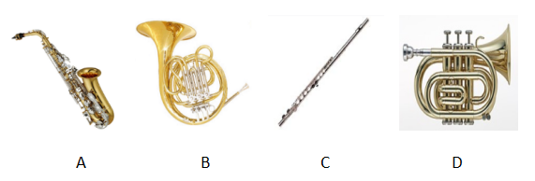?imageView2/0/w/571/format/jpg

15. (2014黑龙江)下列诗句与所描写景观对应错误的是（ ）
A. 大漠孤烟直，长河落日圆——金沙江
B. 接天莲叶无穷碧，映日荷花别样红——西湖
C. 两岸青山相对出，孤帆一片日边来——长江
D. 岱宗何崔嵬，群山无与比——泰山

16. (2014黑龙江)世界各国由于各自不同的经济与政治状况，形成了不同的城镇化发展模式。下列对应全部正确的是：①欧洲——市场主导，自由发展②韩国、日本——政府推动，短期迅速发展③拉美国家——受殖民地经济制约④美国——政府调控，长期逐步发展
A. ②③
B. ①④
C. ③④
D. ①②

17. (2014黑龙江)下列有关地理知识的表述不正确的是：
A. “丹霞山世界地质公园”经联合国教科文组织批准为中国首批世界地质公园之一
B. 秦始皇为沟通湘江和漓江之间的航运，开挖了灵渠
C. “和田玉”是我国四大名玉之一，主要产自新疆
D. 我国位于北温带内，属于温带气候

18. (2014黑龙江)在黄河入海口，下列哪一天白天最长？
A. 植树节
B. 劳动节
C. 教师节
D. 元旦

19. (2014黑龙江)为节约用水和减少污水排放，一些住宅小区对生活污水中的灰水和黑水进行分离处理，并采用了中水回用处理技术，以下关于中水、灰水、黑水的表述，错误的是：
A. 中水一般是指污水经过处理后的出水，水质介于上水（给水）和下水（污水）之间
B. 灰水和黑水都可以作为中水回用系统的水源
C. 从盥洗室、洗澡间和厨房等流出的洗涤废水是灰水
D. 呈黑色的废水都是黑水

20. (2017辽宁)在发生泥石流时，下列做法正确的是：
A. 发现泥石流后，要马上向与泥石流成垂直方向一边的山坡爬
B. 发生山体滑坡时，要马上沿着滑坡方向尽力奔跑
C. 发生泥石流时，在沟底尽力爬到大树上进行躲避，等待救援
D. 沿山谷徒步行走时，一旦遭遇大雨，发现山谷有异常的声音或听到警报时，应立即找寻较大的洞穴或巨石躲避，等大雨过后再走

21. (2014黑龙江)从指纹、掌纹、静脉、虹膜、视网膜，面孔等这些基本上刻录在人类遗传中的信息，到人们的习惯所代表的行为特征，每个人都有些________的特征，都可用来验证身份。
依次填入划横线部分最恰当的一项是：
A. 独一无二
B. 始终如一
C. 一目了然
D. 一成不变

22. (2014黑龙江)有智慧的人，一直以来都在享受每一秒，因为他们知道这一秒一旦过去就永不再来；愚痴的人，一直以来都在抱怨每一秒，总觉得这一秒不幸，下一秒才好！同样经历每分每秒，但_____，天地悬隔。
填入划横线部分最恰当的一项是：
A. 泾渭分明
B. 南辕北辙
C. 毫厘之差
D. 庸人自扰

23. (2014黑龙江)强硬的紧缩政策和严重的失业问题，导致意大利社会不满情绪日益________。就在莱塔内阁在总统府宣誓就职时，总理府外上演了一起因对政府不满而引发的枪击案。作为欧元区第三大经济体，意大利若因政治局势不稳而________债务危机再度恶化，将给欧元区乃至整个欧盟带来沉重打击。
依次填入划横线部分最恰当的一项是：
A. 累积 导致
B. 增加 造成
C. 集聚 致使
D. 高涨 促进

24. (2014黑龙江)只有把科学确立为社会的基本价值，才能使科学精神________人们的精神血液中，________到社会的制度规范中，________在人们的日常生活中。
依次填入划横线部分最恰当的一项是：
A. 渗入 落实 呈现
B. 融入 固化 体现
C. 流入 贯彻 表现
D. 溶入 凝固 展现

25. (2014黑龙江)一个世界级的伟大作家当然先要有作品的________，这一点，莫言毋庸置疑：近30年出版了10多部长篇小说、100多部中短篇小说，塑造出了________的人物。
依次填入划横线部分最恰当的一项是：
A. 厚度 无与伦比
B. 高度 千奇百怪
C. 广度 形态各异
D. 深度 栩栩如生

26. (2014黑龙江)森林的大面积减少，水土流失、风沙弥漫，这可怕的景象决不是______，而是活生生的现实。不认真解决水害、沙害，土地资源流失与人口膨胀所造成的弊病，21世纪的可持续发展将成为空想。大自然的警告，足以________。
依次填入划横线部分最恰当的一项是：
A. 虚张声势 当头棒喝
B. 危言耸听 醍醐灌顶
C. 空穴来风 振聋发聩
D. 耸人听闻 警钟长鸣

27. (2014黑龙江)新近研究发现，人饥饿时胃粘膜中会出现一种激素，这种激素能够显著促进学习能力和记忆力，科学家解释说，这种激素在胃粘膜中________后，借助血液循环进入大脑，能够引起反应，诸如激发脑垂体中许多不同的生长因子等，而这又将引起大脑其他区域内的________反应，从而起到改善大脑功能的效果。
依次填入划横线部分最恰当的一项是：
A. 产生 聚合
B. 形成 系列
C. 合成 辐射
D. 分泌 连锁

28. (2014黑龙江)随着电扇、空调的______，炎炎夏日中人们手摇蒲扇纳凉的情景已经很难看到了，但_____、瑰丽多彩的中国扇文化，却一直传承至今，成为人们记忆中绚丽无比的一道风景。
填入划横线处最恰当的一项是：
A. 出现 享誉中外
B. 普及 源远流长
C. 使用 喜闻乐见
D. 发明 异彩纷呈

29. (2014黑龙江)在现代社会，公民能独立的表达自己的观点，却不傲慢，对政治表示服从，却不________；看到弱者知道同情，看到邪恶知道________。
依次填入划横线部分最恰当的一项是：
A. 阿谀奉承 悲愤
B. 趋炎附势 气愤
C. 卑躬屈膝 愤怒
D. 溜须拍马 愤慨

30. (2014黑龙江)让山区孩子走出大山不是目的，让其具有改变大山、建设大山的志向与本领，才是山区摆脱贫困落后、填平城乡________的最终归宿。事实上，与富裕地区相比，贫困地区不仅办学条件差，而且在发展基础、生存环境等各方面都严重________。因此，“希望工程”不能只是捐资建校的代名词，而应当是开阔孩子视野、培育发展潜力、如加大资源投入、强化基础设施的________扶贫。
依次填入划横线部分最恰当的一项是：
A. 鸿沟 滞后 制度性
B. 差距 落后 系统性
C. 裂痕 停滞 整体性
D. 沟壑 缺乏 程序性

31. (2014黑龙江)提起意大利，人们立即会联想到这里曾是文艺复兴的诞生地。米开朗基罗、波提切利和十五、十六世纪其他艺术家们不仅改变了欧洲，也重塑了文化与艺术的表达方式。时至今日，我们的建筑、视觉艺术、文学甚至部分生活理念，在一定程度上仍然受到意大利文艺复兴时期在古典遗产基础上所创造的美学形式和思考方式的影响。
这段文字意在说明：
A. 古典文化遗产保护的必要性
B. 意大利文艺复兴的重要影响
C. 当代美学形式的历史渊源
D. 意大利艺术家的主要成就

32. (2014黑龙江)美感有时类似于灵感，只有在特定状况下才能产生。当公式的推导终于成功，或是忽然看懂一种繁难的理论，那一刻的强烈感受不仅难以重现，也是不可转述的。晚唐的贾岛是有名的苦吟诗人，他和韩愈共同推敲“僧敲月下门”之句并结为忘年之交之事自古传为佳话。然而他还有两句诗更是苦吟了数年-------“独行潭底影，数息树边身”，对于这两句诗他自称：“二句三年得，一吟双泪流。知音如不赏，归卧故山秋。”然而后世却有人认为此句稀松平常，“有何难吟”。这里自然也有文化底蕴的差别，但美感之难以传递也是极重要的原因，是以诗人自己也说“知音”方才能赏。
文中举贾岛的例子是为了说明：
A. 欣赏诗词要有足够的文化底蕴
B. 美感很难向他人传递
C. 写诗就是在寻找灵感、创造美感
D. 世上知音难觅

33. (2014黑龙江)最新研究表明，如果提高城市屋顶及道路面的反射能力，可能在成本极低的情况下降低地球大气温度。降低幅度虽然很小，但可被测量。在《环境研究报告》中有研究者表示，因为屋顶及道路占城市表面积的60%以上，使用淡色材料能把平均反射率提高到一定程度，使得全球平均气温降低多达0.07摄氏度。
根据这段文字，下列理解正确的是：
A. 新型材料能大幅降低室内温度
B. 城市路面占城市总面积的一半以上
C. 人们在探索缓解全球变暖的新途径
D. 深色材料的表面的反射能力强

34. (2015河北)经媒体发掘而走向台前的众多“最美”事件表明：尽管当代中国社会在急剧的转型时期遭遇了道德价值层面的剧烈动荡与重构，但美德仍然流布于我们的现实生活中，流布于社会的各个角落。“最美”事件是平凡人的平凡作为，而正是这些平凡人的平凡作为，却极好的诠释了道德的实质，即人对自身生活的自主反思和自觉要求。它体现的是人的内在价值追求，而非被动地让自己的行为符合规范。这为当代中国社会的道德建设提供了有益的启示。
对这段文字的主旨概括最准确的是：
A. “最美”出自平凡
B. 崇尚美德永远不会过时
C. 道德体现了人的内在价值追求
D. “最美”事件带来的道德启示

35. (2014黑龙江)后视镜是重要的。坐在驾驶室里，不时瞥一下后视镜，可以看清已走过的路，可以看看后面有无危险。没有后视镜的驾驶过程让人心慌。但若只看后视镜，不看前方，更让人心慌，因为来自前面的冲撞，比来自后面的冲撞更猛烈，也更常见，何况前面的路正长。
下列各项与这段文字想要说明的意思最相近的是：
A. 前事不忘，后事之师
B. 历史是一面镜子
C. 不忘过去，放眼未来
D. 万事万物都有两面性

36. (2014黑龙江)18世纪20年代发明的摄影机，112年之后才成为工业产品；19世纪60年代发明的无线电，花了30年时间，到20世纪初才付诸使用；而20世纪发明的电视只经过12年就被应用了，原子弹从设计到应用只花了6年时间，晶体管的发明到工业生产只有3年时间，激光器发明到应用只有不到1年的时间。
这段文字意在说明科技发明：
A. 周期越来越短
B. 水平越来越高
C. 成果越来越多
D. 应用越来越快

37. (2014黑龙江)文化行业集密集型的人才、技术、知识与资本于一体，并具有鲜明的跨学科、跨专业、跨时空和跨文化特征，还将在未来的个人行为、社会生活和国家建设以及全球发展和人类食物中扮演着中心角色。1995年的联合国教科文组织世界文化与发展委员会报告，提出文化是人类生存整体繁荣和发展的最终目标和归宿。可以说，文化的跨界特质及其重要性，对文化人才的高质量和规模化提出了根本的要求。
这段文字意在说明：
A. 文化行业在人类的社会生活中扮演着重要的角色
B. 文化人才要具备高质量和规模化
C. 文化是人类繁荣和发展的最终目标
D. 文化行业的特殊性和重要性

38. (2014黑龙江)艺术精英主义是艺术一以贯之的高雅姿态和自我意识，它强调艺术是艺术家内心经验的独特写照，具有独一无二的审美意义，消费大众的需要和欲望，一般不在它的考量视域里，而大众文化更愿意强调艺术如何在消费和接受中呈现意义，如若大众的需要和欲望发生变化，那么作为生产者的艺术家，就有必要生产出作为现代艺术普遍范式的新的大众文化产品。
这段文字意在说明：
A. 自我意识是高雅艺术的灵魂
B. 艺术创造应与社会相连接
C. 艺术的发展同样受市场规律的影响
D. 艺术的本质在于其文化属性

39. (2014黑龙江)培根曾经说过：“知识就是力量。”而今在信息时代，人们可以说，信息就是力量，信息、传播信息的技术与基础设施、掌握和运用信息技术的能力，构成了全新的权力来源。遍布全球的网络基础设施、持续提升的网络传输速率、日趋完善的移动便携式互联网终端，以及高速扩张的建立在人际关系网络数字化基础上的新媒体运用，使得信息流高速、实时地实现着跨国运动。视频网站与社交网站的出现，又使得那些具有简单化、符号化、碎片化的信息流，更容易被传播、关注，也因此更容易得到响应。能够影响这种信息流动的行为体，其权力会得到增强，反之、则被削弱。
这段文字意在强调，网络信息技术与新媒体运用：
A. 改变了现代信息传播的方式
B. 扩大了人类获取知识的途径
C. 推动了权力来源要素的重构
D. 加剧了全球信息资源不均的情况

40. (2014黑龙江)罩甲是明代戎服的一种，对襟，用纽扣固定，无袖或短袖，左右两侧及后部开，衣身可缀甲片，也可纯用织物制作，底边通常缀有彩色的排穗。明代戏曲舞台上青少年武将多穿罩甲，并配上金束发冠，显得英俊威武。清代之后戏曲中仍然沿用，分为排穗（须）甲与排须长马甲（坎肩）两种，与紫金冠配套。《红楼梦》里描写贾宝玉头戴束发紫金冠、身穿排穗褂子，就是将艺术造型移植了过来，体现了宝玉“将门公子”的身份。
关于罩甲，下列说法与原文相符的是：
A. 多由青少年武将穿着
B. 明代后期演变为戏曲服装
C. 清代成为达官贵人的身份标识
D. 最晚产生于明代

41. (2014黑龙江)微笑是人类表达感情的有效途径，神奇的是，如果对方是假笑，你回应以同样的微笑，你的前额脑区底部并不会变活跃，于是就会意识到对方的微笑有些不对劲，并且很快会断定，这人是在假笑，这说明，________________。
填入划横线部分最恰当的一句是：
A. 人的前额脑区底部能控制人们的情感
B. 人们在无意识状态下会受到对方情绪的控制
C. 人们可以依靠本能判断对方情感真假
D. 假笑很难达到理想的实际效果

42. (2015云南)民族文化要有根基，精神文明的传承要有载体，而城市正是其集大成者，放眼世界，历史文化名城和现代国际大都市，座座堪称文化艺术宫殿、建筑博物馆，从民主城邦雅典到人文之城威尼斯，从时尚之都巴黎到音乐之城维也纳，独特的文化精神令城市历经千年，依然灿烂。
文章接下来最可能讲：
A. 各具文化特色的世界名城
B. 要用文化精神来涵养和提升城市品位
C. 城市建设和发展要彰显特色和魅力
D. 民族文化是如何传承的

43. (2014黑龙江)市场经济本质是法治经济，市场和法治是同一硬币的两面，缺一不可。与计划经济时代不同，市场经济对资源的配置是通过竞争机制实现的，这就必须依循一套完善的规则，以实现通过市场这只“看不见的手”对经济进行调整。
这段文字主要说的是：
A. 市场经济与计划经济的不同在于法治
B. 市场经济的发展离不开法治与市场
C. 市场竞争可以实现资源的合理配置
D. 法治是市场经济良性发展的基本保障

44. (2014黑龙江)英国新经济基金会对世界178个国家的调查表明，新兴国家如中国，人们的幸福感反而要高于日、韩，更高于美国，当然，据荷兰伊拉斯谟大学和美国密歇根大学社会研究所的调查，自1995年的短暂上升后，中国人的幸福感也开始下滑。全球范围内的人们开始体认到这样一个事实，经济的增长并不等同于发展，因为后者还包含生态休闲、社会福利与公平正义等一系列指标；幸福也不仅指感官的快乐，因为它还关乎人对生命意义的积极体验和整体评价。
根据这段文字，以下说法正确的是：
A. 新兴国家对幸福感有着不同的理解
B. 幸福感包含感官的快乐又与人对生命意义的认识有关
C. 文化背景对国民幸福观的形成有重要的影响
D. 幸福感与经济增长有密切的关系

45. (2014黑龙江)人类为了以后的安全或是不时之需而攒钱。但从整体来看，钱还是要花的。如今每个人都想攒钱，那么经济就无法正常运行了。____①____通过假设工作的人攒钱，退休的人花费积蓄，经济学解决的了这一问题，利率让这一问题达到了很好的平衡，____②____然而假设与现实大相径庭。一些人攒钱的欲望要比其他人强烈得多，这种人通常会集中在一个民族或一个国家，这些钱必须从这些民族或国家流动到其他民族或国家。____③____否则，全球经济就无法正常运行。然而，如果资金从前者到后者的流动效率低下，那么危机就不可避免。_____④____。
“这种模式正常运行的条件是人是理性经纪人，管理其经济的制度都是相同的。”这句话在文中最合适的位置是：
A. ②
B. ③
C. ④
D. ①

46. (2014黑龙江)在讨论留守儿童问题时，有些学者将其归咎于个体和家庭层面的因素，强调亲子分离。但无论是历史上的走西口、闯关东之类的人口国内迁移，还是下南洋形成的人口海外迁移，都曾产生大量留守儿童。明清时期，徽州商人大量外出经商，其家乡也存在大量留守儿童。而由城市化产生的留守儿童，在近代的浙北、苏北等地也早就初具规模。为什么20世纪90年代以后，留守儿童问题成为一个公共议题呢？这不仅因为其规模日益庞大，更因为乡村社会发生嬗变，从根本上改变了乡村的育人环境。在通往现代化、城市化的路途中，乡村社会完全处于劣势和被动地位，乡村文化衰落了。
对这段文字的主旨概括最准确的是：
A. 中国乡村城市化对乡村文化的破坏是毁灭性的
B. 乡村社会的衰落是产生留守儿童问题的主要原因
C. 探讨留守儿童问题不能仅从个体和家庭层面找原因
D. 历史上有留守儿童却并未产生问题

47. (2014黑龙江)无论是一个民族还是一个国家，它的文化永远不可能是静止的，而是每时每刻都在发生着变化。这种变化有时很慢，几乎让人感觉不到；但在我们这个时代，任何事情都在飞速发展，全世界的文化也正经历着快速而巨大的转变。在这样的时刻，我们面临的最重大问题仍然是：地区或国家的个性和特征是否能抵得住全球化、现代化的侵蚀？回答可以是两种：能或者不能。有的文化可能会被削弱甚至被同化，但是如果我们对这个问题保持警惕，就会减少文化的变化进而得以保存下来。
根据这段文字，作者认为：
A. 变化中的文化应该保持自己的个性
B. 文化应该跟随世界的脚步快速转变
C. 文化转变的趋势是不可逆转的
D. 全球化的侵蚀使文化同化越来越严重

48. (2014黑龙江)随着科技的发展、物质的丰富，如今的娱乐形式越来越缤纷多样，如电视剧、流行音乐、网络等。它们在给人快乐、满足人的欲望方面，更加快捷方便，也有着更大的刺激性和吸引力，比诗歌有着强得多的优势，人天生是寻求快乐的动物，既然有更好的娱乐方式，可以使人迅速消除烦恼，得到快感和精神享受，那么何必还要阅读诗歌？只有一些俗世高人，他们在空暇之日或夜阑人静时，或许会悄悄打开诗集，去聆听诗人梦幻般的自言自语，分享诗人心灵的孤独。
这段文字意在说明：
A. 快捷多元的娱乐方式导致了诗歌的衰落
B. 如今只有少数俗世高人能够理解诗人心灵的孤独
C. 诗歌应与时俱进，积极寻求走出困境的方式
D. 诗歌不再是能给人带来快感和精神享受的文学样式

49. (2014黑龙江)①没有甘油，只要到市面上买瓶润肤乳液就行，它的主要成分就含有甘油
②那些节俭或喜欢动手享受家庭乐趣的朋友，也可以自己动手制作家庭洗手液
③但是自制洗手液由于包装和密封条件不足，最好不要使用容易变质的牛奶或蜂蜜
④其次是加入甘油。甘油不要超过2%，以免杀菌成分的最终浓度失衡，使杀菌力下降
⑤为适合个人喜好，还可适当加入一些美容成分，比如芦荟原汁、橄榄油等
⑥家庭洗手液主要成分是药用酒精，做法是将酒精与冷开水以3：1的比例调成75%的最终浓度
将以上6个句子重新排列，语序正确的是：
A. ⑥②③⑤④①
B. ②③⑤⑥④①
C. ②⑥④①⑤③
D. ⑥⑤③④①②

50. (2015山西)周期性经济危机发生时，往往也是生产要素重新组合的时候，个人应该利用这一时期提高自身就业能力，参加那些适合自己的培训项目，给自己补课——补就业技能、创业能力和一般性素质。通常，在一次危机之后，会迎来一个经济繁荣时期。这个新的经济繁荣是在产业结构升级的基础上形成的，因而对劳动力素质的要求会大幅度提高。谁在劳动力市场低谷时期积攒了就业能力，谁在随后的繁荣时期就能抓住机遇。
这段文字的主旨概括最准确的是：
A. 加快提升劳动者素质是摆脱经济危机的手段
B. 劳动者不应对经济低迷时期的就业市场丧失信心
C. 产业结构升级促使劳动者提高自身素质
D. 经济危机时期也可以是个人提升能力的好时机

51. (2014黑龙江)从装有4个红球，4个白球的袋中任取4个球，则所取的4个球中包括两种不同颜色的球的概率是：
A. 33/35
B. 34/35
C. 69/70
D. 7/8

52. (2014黑龙江)某公交车停车场内停着10辆公交车，上午7点整有一辆公交车进入停车场，同时有一辆公交车离开停车场，以后每隔12分钟都有一辆公交车驶入停车场，每隔10分钟有一辆公交车离开停车场，则到当天下午什么时候停车场里的公交车全都开出？
A. 4:30
B. 4:50
C. 5:00
D. 4:10

53. (2014黑龙江)甲乙两村共有9600头牛，如果两村分别卖出自己村40%的牛，甲村再赠送120头牛给乙村，这时两村的牛数量相等，问甲村原有多少牛？
A. 5200
B. 5400
C. 5600
D. 5000

54. (2014黑龙江)一艘船往返于甲乙两港口之间，已知水速为8千米/时，该船从甲到乙需要6小时，从乙返回甲需9小时，问甲乙两港口的距离为多少千米？
A. 216
B. 256
C. 288
D. 196

55. (2014黑龙江)某公园的道路由如下所示的5个正六边形组成，每个六边形每条边的长度都是100米，保安员从道路上某一点出发巡视完所有的道路至少要走多少米？
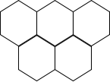
A. 2600
B. 2800
C. 3000
D. 2300

56. (2014黑龙江)某商品每件销售毛利5元时，能售30万件，毛利15元时，能售20万件，假设两种情况的销售收入比为5:6，则每件商品的成本是多少元？
A. 8
B. 10
C. 12.5
D. 7.5

57. (2014黑龙江)甲地有9000吨货物要运到乙地，大油轮载重700吨，小船载重量40吨，大油轮运一趟耗油1400升，小船一趟耗油95升，问运完这些货最少耗油？
A. 18225
B. 18260
C. 18320
D. 18200

58. (2014黑龙江)甲乙两个水池大小形状完全相同但排水口径不同，将两个装满水的水池内的水匀速排空分别需要2小时和3小时，早晨5点半两个装满水的水池同时开始排水，到什么时候乙水池中剩余的水量正好是甲水池剩余水量的2倍？
A. 7点
B. 7点半
C. 8点
D. 6点半

59. (2014黑龙江)张平将150000元在银行分别办理了五年和三年期整存整取业务，三年期的存款到期后，把本金再办理两年期整存整取业务，张平一共获得利息39400元。已知五年、三年和两年整存整取的年利率分别为5.5%、5%和4.4%，问张平办理了多少元的五年期整存整取业务？
A. 60000
B. 100000
C. 120000
D. 50000

60. (2014黑龙江)甲和乙两个汽车销售经理上个月都超额完成了自己的月度任务，已知公司奖金计算方法是超任务销售一辆汽车奖励100元，第2、3、4……辆车奖励300、500、700……元。如两人当月合计得到1万元的销售奖金，问他们两人本月合计超任务销售了多少辆车？
A. 15
B. 16
C. 17
D. 14

61. (2014黑龙江)甲地在乙地正东5公里，某天早上7点30分，小赵从乙地出发，以每小时15公里的速度骑车前往甲地找小张，但在小赵出发的同时，小张也出发以每小时9公里的速度向正北方向跑步锻炼。小赵到甲地后立刻沿小张跑步的路径以每小时12公里的速度追小张，追上小张后，两人以每小时10公里的速度从相遇点沿直线距离返回乙地。问返回乙地时的时间是几点？
A. 10点08分
B. 10点14分
C. 10点20分
D. 10点02分

62. (2014黑龙江)象棋比赛中，每个选手均与其他选手比赛一局，每局胜者得2分，负者得0分，和棋各得1分，那么以下可能是这次比赛所有选手得分的总和是：
A. 78
B. 67
C. 56
D. 89

63. (2014黑龙江)用1到7的数字组成一个六位数密码，密码中每个数字只使用一次，在所有可能的密码排列中，能被3整除的数字占所有可能的排列数的比重为：
A. 1/6
B. 2/7
C. 3/7
D. 1/3

64. (2014黑龙江)李亮和刘纯两人采购同一款录音笔，如果一次购买数量不足50个，每个售价176元；如果一次购买50-99个，每个售价160元；如果一次购买100个及以上，每个售价144元。如果李亮和刘纯分别购买，共要付18688元，如果两人合买，可以节省2416元。问两人中购买录音笔数量较少者买了多少个录音笔？
A. 52
B. 56
C. 20
D. 38

65. (2014黑龙江)现有浓度为20%的食盐水与浓度为5%的食盐水各1000克，分别倒出若干配成浓度为15%的食盐水1200克。问若将剩下的食盐水全部混合在一起，得到的盐水浓度为（ ）
A. 7.5%
B. 8.75%
C. 10%
D. 6.25%

66. (2014黑龙江)从所给的四个选项中，选择最合适的一个填入问号处，使之呈现一定的规律性：
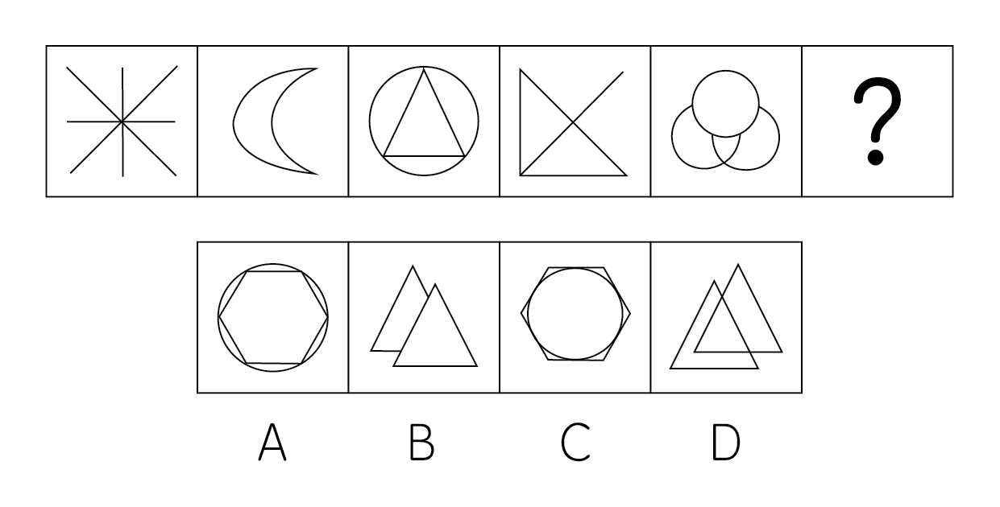

67. (2014黑龙江)从所给的四个选项中，选择最合适的一个填入问号处，使之呈现一定的规律性：
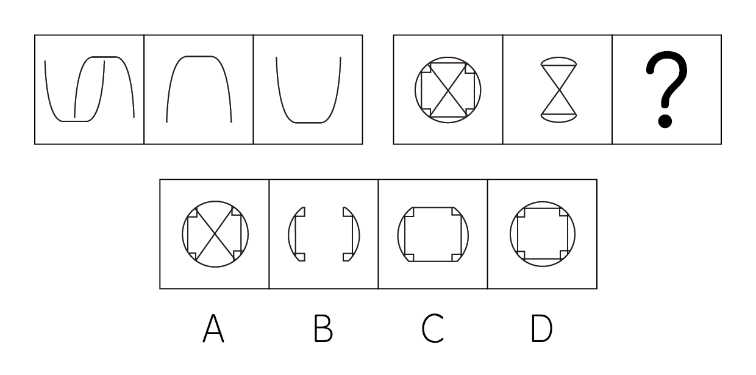

68. (2014黑龙江)左边给定的是纸盒的外表面，下面哪一项能由它折叠而成？
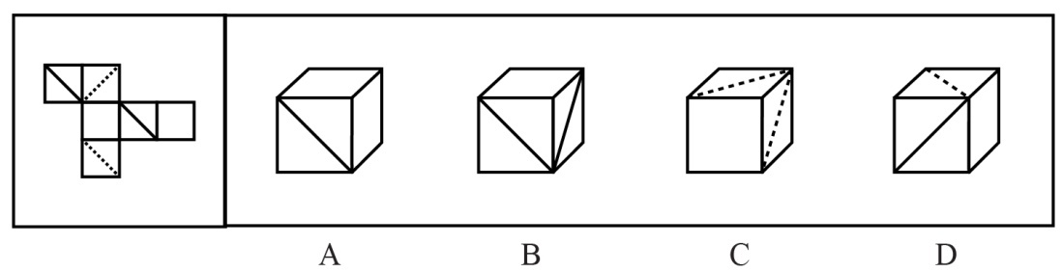

69. (2014黑龙江)从所给的四个选项中，选择最合适的一个填入问号处，使之呈现一定的规律性：
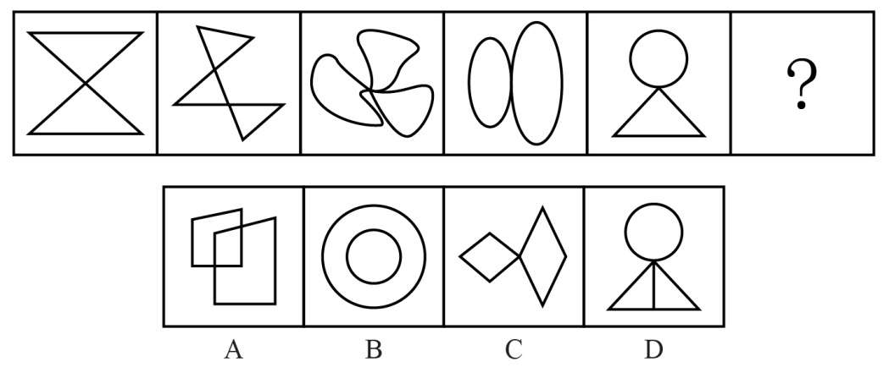

70. (2014黑龙江)从所给的四个选项中，选择最合适的一个填入问号处，使之呈现一定的规律性：
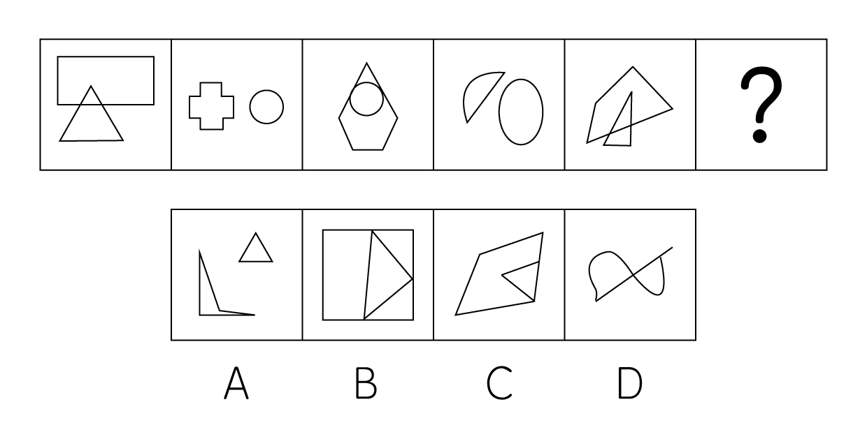

71. (2014黑龙江)“创新”作为严格的经济学概念，特指企业以新产品、新服务、新市场、新的管理和商业模式获取利润的行为。根据上述定义，下列不属于经济学概念中的创新的是：
A. “蛟龙号”载人潜水器的深潜核心技术
B. 某菜农在网上销售自家大棚的蔬菜
C. 某供销社的“三创三先”为农服务新模式
D. 马云创办的阿里巴巴旗下的“淘宝网”

72. (2014黑龙江)反政治的政治指的是一种政治态度，是对极权政治的一种否定。其基本思想是不把政治看做是关于权力和操纵的技术，也不把政治看做是关于控制人类的规则或有用的艺术，而是把政治看做是一种寻求和实现有意义生活的方式。根据以上定义，以下最符合反政治的政治的是：
A. 杰出的政治家都是哲学家
B. 应该根据文化传统来建立不同人群的国家
C. 国家之间应该求同存异
D. 政治的根本目的是追求人的和谐，全面的发展

73. (2015河北)行政许可是指行政机关根据公民、法人或者其他组织的申请，经依法审查，准予其从事特定活动的行为。根据上述定义，下列不属于行政许可的是：
A. 广播电影电视机构的设立
B. 放射性腐蚀性等危险品的生产运输
C. 公务员职务任免等的审批
D. 证券市场准入

74. (2014黑龙江)根据对组织的态度的不同可以将公众分为顺意公众、逆意公众和独立公众。顺意公众指的是对组织的政策和行为持赞赏和支持态度的公众；逆意公众指的是对组织的政策和行为持否定或反对态度的公众；独立公众指的是对组织的政策和行为持中间态度的公众。根据上述定义，以下属于顺意公众的是：
A. 单方毁约的合同方
B. 社会上的部分违法乱纪分子
C. 购买所在企业股票的职工
D. 学习积极性一般的在校生

75. (2014黑龙江)迁移型归属感是指个体由于空间的移动或加入新的群体、组织而产生的心理的满足感与安全感。根据上述定义，下列属于迁移型归属感的是：
A. 老王来广州打工后，自己的收入和生活水平有了很大的提高
B. 小李自入党以来，在感觉到肩负责任的同时，也对社会未来充满了希望
C. 刘某移民海外后，在激烈的人才竞争环境中凭借自己的学识站稳了脚跟
D. 小丽与小江结婚，婚后小丽觉得家庭和睦，生活幸福

76. (2014黑龙江)自居是指个体把不属于自己的某些特点、性格品质、理论观点当做是自己的，或者效仿自己崇拜的某些群体，一方面可以满足自尊心，提高价值感；另一方面可以减缓忧虑。根据上述定义，下列最符合自居的是：
A. 小林的哥哥考上了大学，小林非常羡慕，辞去工厂的工作，准备参加来年高考，期待着能像哥哥那样
B. 小张新入学，不适应环境，他总是想办法向学校里高年级的风云人物讨教成功经验，然后照搬到自己的学习和生活中
C. 小梅是个彻头彻尾的追星族，每次演唱会她总是买最贵的票坐在前排，跟随着音乐节奏挥手舞动，并经常上台献花
D. 为了继承家业，小峰大学没毕业就成为家族企业的董事长，他的言谈举止俨然是一位叱咤商场多年的老江湖

77. (2014黑龙江)破坏交通设施罪是指故意破坏正在使用中，或者已经交付的轨道、桥梁、隧道、公路、机场、航道、灯塔、标志，或者进行其他破坏活动，使火车、汽车、电车、船只、航空器发生倾覆、毁坏危险，足以危害公共安全的行为。根据上述定义，以下行为不构成破坏交通设施罪的是：
A. 李某和王某为获取经济利益，窃取某市多个路口的交通护栏、导向标志牌、红绿灯设施后进行变卖
B. 张某因为航班延误，导致生意损失极大，在恼怒之际不顾安全人员阻拦，冲进机场跑道，击碎机场跑道指示灯
C. 孙某担心自己下岗，经过计划，在同乡的帮助下，私自卸下数根铁轨，自己再去阻拦火车，制造立功表现的假象
D. 小严是某建筑工程集团的工程师，由于与公司存在劳资矛盾，故意在大桥施工过程中使用劣质水泥材料，暗中降低大桥承重能力

78. (2014黑龙江)自我意识是对自己身心活动的觉察，即对自己的认识，具体包括认识自己的身体状况（如身高、体重、体态等）、心理特征（如兴趣、能力、气质、性格等）以及自己与他人的关系（如自己与周围人们相处的关系、自己在集体中的位置与作用等）。根据上述定义，下列不属于自我意识的是：
A. 小王觉得自己在单位的朋友很少
B. 小张觉得自己性格外向
C. 小黄认为自己不适合经商
D. 小李认为自己的体重超标

79. (2019四川)所谓饥饿营销是指商品销售商有意调低销售量，以期达到调控供求关系、制造供不应求假象、维持商品较高售价和利润率的营销方式。饥饿营销也能达到维护品牌形象、提高产品附加值的目的。根据上述定义，下列采用饥饿营销手段的是：
A. 商家对换季产品打折销售
B. 某房产商推出新楼盘时，故意调高售价
C. 某手机品牌在推出新产品的首天实行限量发售
D. 某医院规定专家门诊每天限量挂号30人

80. (2014黑龙江)恐怖症是指病人持续地和非理性地害怕某一特定物体、活动或情境，这种恐惧相对于实际的威胁来说是夸大的和非理性的。根据上述定义，下列不属于恐怖症的是：
A. 赵亮的上司脾气不好，赵亮每次与他交谈时都会紧张、害怕
B. 张伟特别怕蜘蛛，每次看到无毒的小蜘蛛都会尖叫
C. 刘红不敢去商场，她很担心自己会像上次一样突然摔倒
D. 王明每次乘坐电梯都会很害怕，担心电梯的门打不开

81. (2014黑龙江)历史：文学
A. 图画：文字
B. 油画：素描
C. 誊录：改写
D. 人才：庸才

82. (2014黑龙江)束缚：摆脱：自由
A. 紧张：消除：放松
B. 雨天：改变：彩虹
C. 引力：克服：超重
D. 货物：出售：流通

83. (2014黑龙江)水电站：电车
A. 风车：台灯
B. 核电站：核潜艇
C. 水库：水龙头
D. 油田：汽车

84. (2014黑龙江)咽喉：要塞
A. 耳目：刺探
B. 头脑：智力
C. 手脚：捣鬼
D. 眉目：头绪

85. (2014黑龙江)管中窥豹：坐井观天
A. 班门弄斧：按部就班
B. 刻舟求剑：竹篮打水
C. 言不由衷：口是心非
D. 未雨绸缪：杞人忧天

86. (2014黑龙江)男性：女性
A. 东：西
B. 生：死
C. 青年：老年
D. 红布：蓝布

87. (2014黑龙江)球员：球拍：网球
A. 战士：步枪：子弹
B. 警察：手铐：监狱
C. 医生：医术：病人
D. 农民：锄头：杂草

88. (2014黑龙江)（ ） 对于 治理 相当于 学业 对于 （ ）
A. 污染；攻读
B. 顽症；学习
C. 清理；功课
D. 整顿；作业

89. (2014黑龙江)寺院：佛像：游客
A. 商场：商品：顾客
B. 画廊：展品：观众
C. 城市：公园：市民
D. 学校：黑板：学生

90. (2014黑龙江)大地 对于 （ ） 相当于 （ ） 对于 楼房
A. 山峰；墙体
B. 天空；楼梯
C. 树木；地基
D. 河流；水泥

91. (2014黑龙江)研究人员对40名在校大学生进行了实验，他们让这些学生记忆斯瓦西里语对应的英文单词，一共十组，每组十对词汇，每学习完一组，对参与者进行回想测验，测验中，每错一次，他们将会看到两种图片的一种，一种是可以产生负面情绪的图片，例如一把指向自己的枪；另一种是普通的图片，例如一把椅子或是一个空白影像。随后对他们进行一分钟的附加实验，清除短暂记忆的效果。最后再对这一百对词汇的记忆情况进行检测。测验结果显示，那些获得最好成绩的学生之前看的都是有负面影响的图片。因此，研究人员认为，负面情绪有助于记忆力提高。以下哪项如果为真，能够解释这一现象：
A. 看有负面影响的图片时，大脑仍在进行记忆信息的处理
B. 这40名被试大学生中，有的人曾经学过斯瓦西里语
C. 能引发负面情绪的图片更容易使人记忆深刻
D. 人们在情绪不稳定时，注意力很难集中

92. (2014黑龙江)以机械化和电气化为动力的早期工业化国家，经历了一个漫长的积累过程，消耗了大量的矿产资源，英国、法国的情况就是如此。以机械化、电气化、电子化和信息化为'综合动力”，'世界工厂”为主要特征的新兴工业化国家和地区，通过快速消耗能源和原材料，仅用了一半甚至更短的时间，消耗了相当于先发国家一半的人均资源，就基本实现了工业化，日本、韩国的情况如是。这说明，电子化和信息化可以使后发国家以较少的人均资源消费，实现跨越式发展。以下哪项如果为真，最能削弱上述结论？
A. 先发国家同样可以依靠知识和技术创新来发展经济，支撑社会进步和经济的可持续发展
B. 先发国家早期的探索经验避免了后发国家大部分的资源消费
C. 与传统社会不同，现代社会的人，除了基本生活需要之外还有很多其他需要，因此对自然资源的消费也大大增加
D. 技术进步一般来源于先发国家，它本身就是在消耗大量能源的基础上实现的

93. (2014黑龙江)研究者想要了解婴儿害怕什么样的陌生人，对7—19个月的婴儿进行了实验。实验显示，婴儿对陌生儿童显示了积极的、温和的反应，对陌生成人则比较害怕，且距离越近消极情绪越大，在进一步的实验里，研究者让这些婴儿与陌生成人、侏儒、儿童在一起，发现婴儿对陌生成人、侏儒的害怕程度大于对陌生儿童的害怕程度。以下哪项如果为真，最能削弱研究发现：
A. 婴儿对侏儒的害怕程度小于对陌生成人的害怕程度
B. 婴儿对陌生儿童的反应也会随着相对距离的变化而变化
C. 婴儿对陌生人的反应更易受到陌生人性别的影响
D. 年龄较大的婴儿对陌生成人的害怕程度小于年龄较小的婴儿

94. (2015辽宁)有统计数据表明，9月份国内汽车累计销售160万台左右，终结了连续7个月同比正增长的记录，日系车产销出现大幅下降，同步下降达40%左右，与日系车销量全线下降形成鲜明对比的是自主品牌，自主品牌占乘用车销售总量的42.7%左右，为今年销售的第二高记录，因此，有关专家判断自主品牌汽车销量将进入快速增长期。以下哪项如果为真，最能支持上述结论：
A. 9月份，某日系品牌汽车被曝存在质量问题，影响了日系汽车的整体销量
B. 在第4季度，自主品牌汽车销量依然高于其他品牌汽车，并持续增长
C. 9月份，除了日系汽车外，德系、美系汽车的销量也不如自主品牌汽车
D. 汽车销售统计数据不包括未上牌照的汽车，且存在大量不上牌照汽车

95. (2014黑龙江)寺院里丢失了一袋香火钱，方丈找到甲、乙、丙三个小和尚来询问，三个人逐一陈述，甲说：'我没偷。”乙说：'甲偷了。”丙说：'我没偷。”在一旁的丁了解真相，并发表意见说：'你们三个人中只有一个人偷了，且只有一个人说对了。”请问，他们三人中到底谁偷了香火钱：
A. 乙
B. 丙
C. 都没偷
D. 甲

96. (2014黑龙江)近年来，随着旅游探险越来越成为一些人热衷的活动，由此而产生的拯救行动也越来越多，出动公共资源去救援故意犯险的旅游探险者应不应该收费？这些问题也成为了大家最为关心的话题。正方认为：应该收费；反方认为：不应该收费。以下各项如果为真，不能支持正方观点的是：
A. 一个理性的公民，理应为自己的行为负责；否则，对其他的纳税人不公平
B. 建立专业救援体系需要一定的资金保障
C. 营救遇险民众是政府部门的义务，简单的收费并不能帮助冒险者建立起社会责任
D. 旅游探险者违规进入不安全区域，浪费社会资源和纳税人钱财，理应承担相应费用

97. (2014黑龙江)中国作家莫言凭借《丰乳肥臀》、《蛙》等作品获得诺贝尔文学奖，他将'魔幻现实主义与民间故事、历史与当代社会融合在一起”。得奖后，他的作品继在国内多个城市被抢购一空，成为近期最畅销书籍后，又开始走出中国，走向世界，深受国外读者追捧。由此可以推出：
A. 诺贝尔文学奖是评判文学作品优劣的准绳
B. 国内外读者对诺贝尔奖的审评结果格外看重
C. 越来越多的读者喜欢魔幻现实主义这一文学题材
D. 越来越多的外国作家对中国文化感兴趣

98. (2014黑龙江)国家对房地产市场的调控政策效果正在显现，一、二手房价格涨幅回落的城市明显增多，表明在一系列宏观调控政策的作用下，房价增长已经驶入'慢车道”。由此可见，限购令与银行信贷收紧使得房地产市场在供需两方面都受到了抑制。以下哪项如果为真，最能反驳上述结论？
A. 宏观调控政策得到了较好的贯彻执行
B. 某楼盘开盘当天就被订购一空
C. 银行收到的贷款申请明显减少
D. 房地产投资趋势仍在加强

99. (2014黑龙江)学前儿童低估有意识的人的思维，而高估无意识的人的思维，甚至一个成年人显然在进行思考时，他们也认为这个人并非在思考着；他们似乎对自己或其他人可能在思考什么，没有多少认识。同时，他们却高估某个沉睡中的人所具有的自我知觉和决断能力。上述论断的前提假设是：
A. 成年人对人类思维的判断是比较合理的
B. 学前儿童的判断能力不太成熟和稳定
C. 沉睡中的人所具有的思维能力并不容易为人所了解
D. 学前儿童也是在积极主动地作出心理判断

100. (2015四川)研究人员将小鼠放到一个迷宫式空间中来观察其应激行为模式。他们发现，在开放的、光照强烈的地方，小鼠会感到压力而惶恐不安，并想办法逃离；而通过药物或者基因手段抑制小鼠大脑杏仁核生成某种蛋白的功能后，它们在同样的区域就不会再有类似的应激行为模式出现。研究人员得出结论，这种蛋白活性决定了小鼠的抗压能力，进而决定了它的应激行为模式。由此能够推出：
A. 如果小鼠在开放的、光照强烈的地方感到惶恐不安，那么它的大脑杏仁核生成这种蛋白的功能没有被抑制
B. 如果小鼠在开放的、光照强烈的地方没有感到惶恐不安，那么它的大脑杏仁核生成这种蛋白的功能被抑制了
C. 只有抑制了小鼠杏仁核生成这种蛋白的功能，小鼠在开放的、光照强烈的地方才不会惶恐不安
D. 如果小鼠杏仁核生成这种蛋白的功能没有被抑制，那么在开放的、光照强烈的地方小鼠会惶恐不安

2013年6月，社会消费品零售总额18827亿元，同比增长13.3%。其中，限额以上企业（单位）消费品零售额9764亿元，增长11.5%。1~6月社会消费品零售总额110764亿元，同比增长12.7%。
按经营单位所在地分，6月城镇消费品零售额16245亿元，同比增长13.0%；乡村消费品零售额2582亿元，增长15.1%。1~6月城镇消费品零售额95789亿元，增长12.5%；乡村消费品零售额14975亿元，增长14.3%。
按消费形态分，6月餐饮收入2059亿元，同比增长9.5%；商品零售16768亿元，增长13.8%。1~6月餐饮收入11795亿元，增长8.7%；商品零售98969亿元，增长13.2%。
在商品零售中，限额以上企业（单位）6月商品零售额9100亿元，同比增长12.5%，1~6月限额以上企业（单位）商品零售额51508亿元，增长11.7%。
101. (2014黑龙江)关于2013年上半年的社会消费品零售额，能够从上述资料中推出的是：
A. 乡村消费品零售额占社会消费品零售额的比重低于上年同期水平
B. 6月的乡村消费品零售额比上年同期增长了200多亿元
C. 6月的餐饮收入占同期社会消费品零售总额的一成以上
D. 限额以上企业（单位）商品零售额超过社会消费品零售总额的一半

102. (2014黑龙江)2013年6月，限额以上企业（单位）消费品零售额占社会消费品零售总额的比重约为：
A. 52%
B. 58%
C. 64%
D. 46%

103. (2014黑龙江)如保持2013年6月的同比增量不变，到哪一年的6月，限额以上企业（单位）商品零售额将首次超过1.5万亿元？
A. 2017年
B. 2019年
C. 2018年
D. 2016年

104. (2014黑龙江)2013年6月，城镇消费品零售额约比当年1~5月的平均值高多少亿元？
A. 336
B. 398
C. 474
D. 280

105. (2014黑龙江)2012年上半年，商品零售额约是同期餐饮收入的多少倍？
A. 7
B. 8
C. 9
D. 6

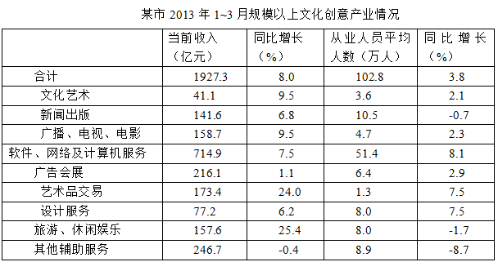
106. (2014黑龙江)关于该市2013年1~3月规模以上文化创意产业情况，能够从资料中推出的是：
A. 设计服务行业的从业人员平均人数比上年增加了8000余人
B. 艺术品交易行业的收入同比增量高于表中其他任一行业
C. 整个产业在上年同期的从业人员平均人数不到100万人
D. 文化艺术行业人均创造的收入高于整个产业平均水准

107. (2014黑龙江)与上年同期相比，该市2013年第一季度规模以上文化创意产业收入约增加了多少亿元？
A. 154
B. 165
C. 176
D. 143

108. (2014黑龙江)表中2013年第一季度从业人员平均人数和收入的同比增长率都高于规模以上文化创意产业总体水平的行业有几个？
A. 1
B. 2
C. 3
D. 0

109. (2014黑龙江)2013年第一季度，该市软件、网络及计算机服务行业从业人员平均人数占整个规模以上文化创意产业的比重比上年同期：
A. 下降了4.3个百分点
B. 上升了2个百分点
C. 上升了4.3个百分点
D. 下降了2个百分点

110. (2014黑龙江)以下各项中，2013年第一季度平均每名从业人员创造的收入均高于上年水准的是：
A. 新闻出版，广播、电视、电影，旅游、休闲娱乐
B. 新闻出版，广告会展，其他辅助服务
C. 广播、电视、电影，艺术品交易，设计服务
D. 文化艺术、软件，网络及计算机服务，艺术品交易

全国企业景气调查结果显示，2010年二季度，企业家信心指数为133.0，比一季度回落2.5点；企业景气指数为135.9，比一季度提高3.0点。
2010年一季度全国各行业企业景气指数和企业家信心指数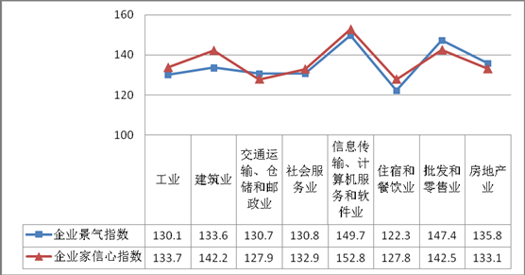
2010年二季度全国各行业企业景气指数和企业家信心指数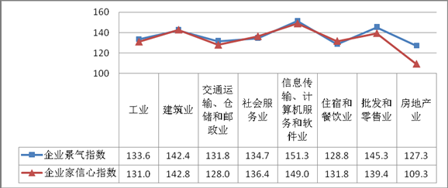
111. (2014黑龙江)能够从资料中推出的是：
A. 一季度企业家信心指数最低的行业，其二季度的企业家信心指数也最低
B. 二季度企业景气指数高于全国平均水平的行业有4个
C. 二季度企业家信心指数排名前三的行业为信息传输、计算机服务和软件业，房地产业，批发和零售业
D. 一季度企业景气指数最高的行业，其二季度的企业景气指数也最高

112. (2014黑龙江)表中2010年二季度企业景气指数相比于一季度有所下降的行业有几个？
A. 2
B. 4
C. 6
D. 1

113. (2014黑龙江)八大行业中，2010年二季度企业家信心指数最高的行业，其企业景气指数比一季度企业景气指数最高的行业：
A. 低1.6点
B. 高3.8点
C. 低3.8点
D. 高1.6点

114. (2014黑龙江)2010年二季度企业家信心指数相比于一季度上升最多的是( )。
A. 社会服务业
B. 住宿和餐饮业
C. 房地产业
D. 工业

115. (2014黑龙江)2010年一季度，下列各行业按企业景气指数从高到低排序正确的是：
A. 工业，交通运输、仓储和邮政业，住宿和餐饮业
B. 社会服务业、住宿和餐饮业，房地产业
C. 建筑业，住宿和餐饮业，交通运输、仓储和邮政业
D. 批发和零售业，房地产业，工业

2012年全国粮食种植面积11127万公顷，比上年增加69万公顷；棉花种植面积470万公顷，减少34万公顷；油料种植面积1398万公顷，增加12万公顷；糖料种植面积203万公顷，增加9万公顷。
全年粮食产量58957万吨，比上年增加1836万吨，增产3.2%。其中，夏粮产量12995万吨，产量2.8%；早稻产量3329万吨，增产1.6%；秋粮产量42633万吨，增产3.5%。其中，主要粮食品种中，稻谷产量20429万吨，增产1.6%；小麦产量12058万吨，增产2.7%；玉米产量20812万吨，增产8.0%。
全年棉花产量684万吨，比上年增产3.8%。油料产量3476万吨，增产5.1%。糖料产量13493万吨，增产7.8%。烤烟产量320万吨，增产11.5%。茶叶产量180万吨，增产11.2%。
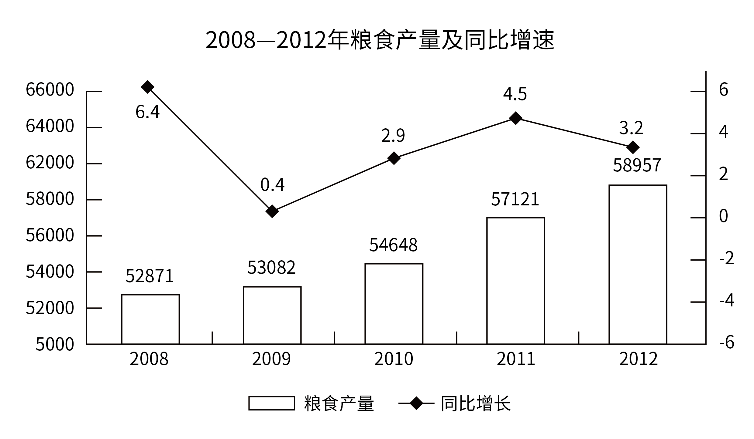
116. (2014黑龙江)根据所给资料，下列说法正确的是：
A. 从2008~2012年，粮食产量年增长2000多万吨
B. 2012年，茶叶产量同比增产约18万吨
C. 2012年夏粮产量在粮食总产量中的比重高于上年水平
D. 从2008~2012年粮食产量增长率逐年提高

117. (2014黑龙江)2012年早稻增产量对全年粮食总产量增长的贡献率（其增产量在总增产量中的百分比）约为：
A. 3%
B. 8%
C. 15%
D. 1%

118. (2014黑龙江)如2013年粮食产量同比增速与12年相同，则2013年粮食产量约为多少亿吨？
A. 5.9
B. 6.1
C. 6.5
D. 5.7

119. (2014黑龙江)2012年秋粮产量约占全年粮食总产量为( )。
A. 72%
B. 80%
C. 88%
D. 64%

120. (2014黑龙江)以下农作物种，12年单位面积的产量同比增速最快的是( )。
A. 糖料
B. 油料
C. 棉花
D. 粮食

参考答案与解析
第一部分 客观题
一、单选题
第1题
【知识点】 经济法
【答案】 B
【解析】 本题考查法律常识。《基本农田保护条例》 第十五条规定：“ 基本农田保护区经依法划定后，任何单位和个人不得改变或者占用。国家能源、交通、水利、军事设施等重点建设项目选址确实无法避开基本农田保护区，需要占用基本农田，涉及农用地转用或者征收土地的，必须经国务院批准。”故选B。有疑问要解答，请在公众号“一起学公基”留言。
【来源】 2014年黑龙江公务员考试《行测》真题第1题

第2题
【知识点】 艺术常识
【答案】 D
【解析】 本题考查人文常识。
A项，不当选，《洛神赋图》是东晋画家顾恺之的作品，为中国十大传世名画之一；吴道子是唐代画家，被誉为“画圣”，代表作有《送子天王图》《八十七神仙卷》等。
B项，不当选，《游春图》是隋代画家展子虔的作品，为中国存世最古老的山水画；张择端是北宋画家，代表作有《清明上河图》《金明池争标图》等。
C项，不当选，《五牛图》是唐代画家韩滉（huàng）的作品，是现存最古老的纸本中国画；徐悲鸿是中国现代画家，代表作有《愚公移山图》《八骏图》《田横五百士》等。
D项，当选，《步辇图》是唐朝画家阎立本的代表作品，为中国十大传世名画之一，现藏于故宫博物院。
因此本题选D。
【来源】 专项模考-常识（二）第58题,2014年黑龙江公务员考试《行测》真题第2题,09.25今日作业-常识第3题,今日作业-常识-历史人文1第18题

第3题
【知识点】 毛泽东思想与中国特色社会主义理论体系
【答案】 C
【解析】 本题考查时政并选错误项。2014年政府工作报告指出，2013年我国粮食产量超过1.2万亿斤，实现“十连增”。因此，选择C选项。
【来源】 2014年黑龙江公务员考试《行测》真题第3题

第4题
【知识点】 宪法
【答案】 A
【解析】 本题考查法律常识。A选项本题可用排除法。全国人大是立法机关，而A项行政立法是行政机关的职权。B选项属于全人大的人事职能。C选项属于全人大的决断职能。D选项属于全人大的立法职能。故选A。有疑问要解答，请在公众号“一起学公基”留言。
【来源】 2014年黑龙江公务员考试《行测》真题第4题,今日作业-常识-法律1第14题

第5题
【知识点】 人文常识（其它）
【答案】 A
【解析】 本题考查人文常识。
A项，当选，金石丝竹泛指各种乐器，也形容各种声音。其中金指金属制的乐器，石指石制的乐器，丝指弦类乐器，竹指管类乐器。其他三个选项中的“竹”均指竹子。
B项，不当选，势如破竹指就像劈竹子时，头上几节破开后，下面各节顺着刀势就分开了。比喻作战或工作节节胜利，毫无阻碍。
C项，不当选，罄竹难书指把竹子用完都写不完的罪恶（古代用竹简写字），比喻罪恶很多，难以说完。
D项，不当选，梅兰菊竹，被称作“四君子”，是体现君子清高品德的一种文化象征。
因此本题选A。
【来源】 2014年黑龙江公务员考试《行测》真题第5题

第6题
【知识点】 刑法
【答案】 B
【解析】
本题考查法律常识。A项，不当选，根据《中华人民共和国刑法》第384条规定，挪用公款罪是指国家工作人员，利用职务上的便利，挪用公款归个人使用，进行非法活动的；或者挪用公款数额较大、进行营利活动的；或者挪用数额较大、超过3个月未还的行为。张某并非国家工作人员，因此不符合该罪的构成要件。B项，当选，根据《中华人民共和国刑法》第272条规定，挪用资金罪是指公司、企业或者其他单位的工作人员利用职务上的便利，挪用本单位资金归个人使用或者借贷给他人，数额较大、超过3个月未还的；或者虽未超过3个月，但数额较大、进行营利活动的；或者进行非法活动的行为。张某挪用公司资金进行营利活动，符合该罪的构成要件。C项，不当选，根据《中华人民共和国刑法》第271条规定，职务侵占罪是指公司、企业或者其他单位的人员，利用职务上的便利，将本单位财物非法占为己有，数额较大的行为。张某并无非法占有公司资金的目的，因此不符合该罪的构成要件。D项，不当选，根据《中华人民共和国刑法》第382条规定，国家工作人员利用职务上的便利，侵吞、窃取、骗取或者以其他手段非法占有公共财物的，是贪污罪。受国家机关、国有公司、企业、事业单位、人民团体委托管理、经营国有财产的人员，利用职务上的便利，侵吞、窃取、骗取或者以其他手段非法占有国有财物的，以贪污论。张某并非国家工作人员，因此不符合该罪犯罪主体的要求。因此本题选B。

【来源】 2014年黑龙江公务员考试《行测》真题第6题,今日作业-常识-法律2第8题

第7题
【知识点】 中国古代史
【答案】 C
【解析】 本题考查历史常识。多多益善-韩信（汉）指鹿为马-赵高（秦）毛遂自荐-毛遂（战国）精忠报国-岳飞（宋）闻鸡起舞-祖逖（东晋）望梅止渴-曹操（东汉）纸上谈兵-赵括（战国）投笔从戎-班超（东汉）乐不思蜀-刘禅（三国）破釜沉舟-项羽（秦）草木皆兵-苻坚（东晋）负荆请罪-廉颇（战国），故选C。
【来源】 7.09今日作业-常识判断第2题,10.01今日作业-常识判断第9题,2014年黑龙江公务员考试《行测》真题第7题,3.13今日作业-常识判断第2题,7.3今日作业-常识判断第2题,09.25今日作业-常识第2题,今日作业-常识-历史人文1第19题,公基模考第七季第19题

第8题
【知识点】 经济常识（其它）
【答案】 C
【解析】 本题考查经济常识。国际储备，也称官方储备、自由储备，是指各国政府为了弥补国际收支赤字，保持汇率稳定，以及应付其他紧急支付的需要而持有的国际间普遍接受的所有流动资产的总称，主要包括黄金储备、外汇储备、普通提款权、特别提款权等。外汇储备是当今国际储备中的主体，也是我国最主要的储备资产。故选C。
【来源】 2014年黑龙江公务员考试《行测》真题第8题,09.24今日作业-常识第13题,今日作业-常识-经济第8题

第9题
【知识点】 地理常识（其它）
【答案】 A
【解析】 本题考查地理常识。
“夏满芒夏暑相连”包含了立夏、小满、芒种、夏至、小暑、大暑六个节气。
因此本题选A。
【来源】 2010年深圳公务员考试《行测》真题第9题,2014年黑龙江公务员考试《行测》真题第9题,2010年广东公务员考试《行测》真题第9题

第10题
【知识点】 人文常识（其它）
【答案】 B
【解析】 本题考查文学常识。
A项，错误，《史记》是中国第一部纪传体通史。我国第一本编年体史书是《春秋》。B项，正确，《史记》全书包括十二本纪、三十世家、七十列传、十表、八书。其中，世家记录的是诸侯国和汉代诸侯、勋贵兴亡。
C项，错误，《史记》记载了黄帝至汉武帝时期的历史，不可能出现唐太宗的事迹。
D项，错误，《史记》是我国西汉著名史学家司马迁撰写的。北宋司马光主持编纂的是我国第一部编年体通史《资治通鉴》。
因此本题选B。
【来源】 2014年黑龙江公务员考试《行测》真题第10题

第11题
【知识点】 生物医学常识（其它）
【答案】 B
【解析】 本题考查生物医学并选错误项。夜盲症的主要病因是缺乏维生素A。橘子富含维生素C，维生素A含量较少，不能达到治疗夜盲症的目的。因此，选择B选项。
【来源】 2014年黑龙江公务员考试《行测》真题第11题

第12题
【知识点】 公文常识
【答案】 D
【解析】 本题考查公文常识。本题考查国务院的印章。《国务院关于国家行政机关和企业事业单位社会团体印章管理的规定》指出：“国务院的印章，直径6厘米，中央刊国徽，国徽外刊机关名称，自左而右环行，由国务院自制。”故选D。
【来源】 2014年黑龙江公务员考试《行测》真题第12题

第13题
【知识点】 生物医学常识（其它）
【答案】 C
【解析】 本题考查生物医学。中医四大经典是中医史上具有里程碑意义的四部著作，对古代乃至现代中医都有巨大的指导作用与研究价值，包括《黄帝内经》《难经》《伤寒杂病论》《神农本草经》。因此，选择C选项。A项：“望闻问切”四诊法是由春秋战国时期名医扁鹊所创；华佗为三国时期神医，发明了麻沸散、五禽戏。B项：“医圣”指东汉末年著名医学家张仲景；李时珍被誉为“药圣”。D项：五脏指心、肝、脾、肺、肾；六腑指胃、大肠、小肠、三焦、膀胱、胆。
【来源】 2014年黑龙江公务员考试《行测》真题第13题

第14题
【知识点】 人文常识（其它）
【答案】 A
【解析】 本题考查艺术常识。
A项，当选，萨克斯是由比利时人阿道夫•萨克斯于1840年发明的木管乐器，形状类似于烟斗形，管体上通常有20个以上的按键。看图可知，A项乐器类似于烟斗。
B项，不当选，图中乐器为圆号，是一种钢管乐器，铜制螺旋形管身，漏斗状号嘴，通常有4个按键。
C项，不当选，图中乐器为长笛，是一根开有数个音孔的圆柱形长管，通常有10个以上的按键。
D项，不当选，图中乐器为短号，是一种唇振动气鸣乐器，形状类似于小号，通常有3个按键。
因此本题选A。
【来源】 2014年黑龙江公务员考试《行测》真题第14题

第15题
【知识点】 诗词歌赋
【答案】 A
【解析】 本题考查人文常识。
A项，当选，“大漠孤烟直，长河落日圆”出自唐代诗人王维的《使至塞上》，其中长河指的是黄河，而非金沙江。
B项，不当选，出自南宋诗人杨万里的《晓出净慈寺送林子方》，通过赞美西湖美景，委婉地表达了对朋友的眷恋。
C项，不当选，出自唐朝诗人李白的《望天门山》，描绘出诗人乘孤帆沿长江顺流而下、远眺天门山的情景。
D项，不当选，出自元代贾鲁的《登泰山》，赞美了泰山的雄伟壮观。
因此本题选A。
【来源】 2014年黑龙江公务员考试《行测》真题第15题

第16题
【知识点】 经济常识（其它）
【答案】 A
【解析】 本题考查经济常识。韩国、日本虽然都是自由市场经济国家，但中央政府利用宏观调控在规划城市布局、规范市政基础设施建设、加强城乡公共服务、统筹城乡区域发展和建设现代农业等方面起到了引导作用，促进城镇化有序迅速发展。故②正确。拉美国家受长期殖民统治的影响，外来资本主导下的工业化与落后的传统农业经济并存，工业发展落后于城镇化，政府调控乏力，城镇化大起大落。故③正确。①错误，欧洲国家在土地、住房、交通、环境等城镇化发展的各个方面都进行了有效的宏观调控，并非市场主导，自由发展。④错误，美国主张由市场主导调节经济，政府在城镇化的建设过程中较少的进行干预或调控。因此本题选A。

【来源】 2014年黑龙江公务员考试《行测》真题第16题,09.24今日作业-常识第14题,今日作业-常识-经济第7题

第17题
【知识点】 地理常识（其它）
【答案】 D
【解析】 本题考查地理常识。
A项，不当选，丹霞山世界地质公园位于广东省韶关市，是世界上发育最典型、类型最齐的丹霞地貌集中分布区，2004年入选首批世界地质公园。
B项，不当选，灵渠位于广西兴安县，凿成于秦始皇三十三年（公元前214年），沟通了湘江与漓江，被誉为“世界古代水利建筑明珠”。
C项，不当选，和田玉是中国四大名玉之一（另外三项为陕西蓝田玉、河南独山玉和辽宁岫玉），主要指新疆和田地区出产的以和田“子料”为代表的玉石。
D项，当选，受纬度位置、海陆位置、地形地势等因素的影响，我国有温带大陆性气候、温带季风气候、亚热带季风气候、高原山地气候、热带季风气候。
因此本题选D。
【来源】 2014年黑龙江公务员考试《行测》真题第17题

第18题
【知识点】 地理常识（其它）
【答案】 B
【解析】 本题考查地理常识。黄河入海口，位于山东省东营市，地处北半球。受地球公转的影响，距离夏至日（6月21日前后）越近，白天越长。劳动节距离夏至日最近。故选B。
【来源】 2014年黑龙江公务员考试《行测》真题第18题

第19题
【知识点】 科技常识其它
【答案】 D
【解析】 本题考查生活常识。黑水，又称粪便污水，指的是居民日常生活中排泄的洗涤水。故选D。
【来源】 2014年黑龙江公务员考试《行测》真题第19题

第20题
【知识点】 地理常识（其它）
【答案】 A
【解析】 本题考查地理常识。
A项，当选，泥石流是暴雨、洪水将含有沙石且松软的土质山体经饱和稀释后形成的洪流，破坏性极大。发生泥石流时，要马上与泥石流成垂直方向一边的山坡上面爬，爬得越高越好，避灾场地应选择在山坡两侧边界外围，脱离泥石流危险区。
B项，不当选，发生山体滑坡时，要向垂直于滑坡的方向逃生。倘若沿着滑坡方向奔跑，当滑坡速度快于奔跑速度，人就处于危险之中。
C项，不当选，发生泥石流时，要立即向坚固的高地或泥石流的旁侧山坡跑去，不要在沟底停留。
D项，不当选，沿山谷徒步时，一旦遭遇大雨，要迅速转移到安全的高地，选择平整的高地作为营地，尽可能避开有滚石和大量堆积物的山坡下面，不要在山谷和河沟底部扎营。
因此本题选A。
【来源】 2014年黑龙江公务员考试《行测》真题第20题,2017年7月辽宁本溪事业单位招聘考试《职业倾向能力测验》真题第42题

第21题
【知识点】 成语辨析
【答案】 A
【解析】 成语辨析题。先寻找提示性信息，再对比选项。
根据后文“都可用来验证身份”可知应该是一些自己所特有的与他人不同的特征，A项“独一无二”指没有相同的，符合文意。
B项“始终如一”指从开始到终了都一样；C项“一目了然”形容事物明显，易于辨识；D项“一成不变”指一经形成，便固定下来，三项均没有体现“与他人不同”这一含义，排除B项、C项和D项。
因此本题选A。
【来源】 2014年黑龙江公务员考试《行测》真题第21题

第22题
【知识点】 成语辨析
【答案】 C
【解析】 成语辨析题。先寻找提示性信息，再对比选项。
根据“同样经历每分每秒”“天地悬隔”可知，文意是虽然经历了一分一秒这么短的时间看起来差别不大，但是实际上造成的差距是非常大的，该空应体现“差距非常小”这一含义。
“泾渭分明”比喻好坏分明，界限清楚；“南辕北辙”比喻行动和目的相反；“庸人自扰”侧重于自找麻烦，三者均未体现“差距非常小”之意，排除ABD。C项“毫厘之差”形容差距小，符合文意。
因此本题选C。
【来源】 2014年黑龙江公务员考试《行测》真题第22题

第23题
【知识点】 实词辨析
【答案】 A
【解析】 实词辨析题。先寻找提示性信息，再对比选项。
第一空搭配“不满情绪”。“增加”指在原有的基础上加多，通常搭配数量或者具体物质；“集聚”指集合，聚合，一般搭配“资金”“人”等词语，均不与“情绪”搭配，排除B项和C项。
第二空根据“再度恶化”可知，该空应填入一个带有消极感情倾向的词语。“促进”指促使前进，推动发展，偏积极感情倾向，排除D项。“导致”一般接坏结果，符合文意。
因此本题选A。
【来源】 2014年黑龙江公务员考试《行测》真题第23题

第24题
【知识点】 实词辨析
【答案】 B
【解析】 实词辨析题。先寻找提示性信息，再对比选项。
第一空搭配“科学精神”，“流入”一般指液体，而“科学精神”“精神血液”均为抽象概念，排除C项。“溶入”指溶化、溶解，一般指化学方面，不搭配“科学精神”，排除D项。
第三空强调科学精神在日常生活中显现。“呈现”仅指显出、露出，而“体现”侧重某种现象、某种性质或精神通某一事物具体表现出来，更符合语境“将科学精神通过日常生活表现出来”之意。
验证第二空，“固化”指使固定；变固定（多用于抽象事物），在此意为使科学精神固定地存在于制度规范中，符合语境。
因此本题选B。
【来源】 2014年黑龙江公务员考试《行测》真题第24题

第25题
【知识点】 综合考察
【答案】 C
【解析】 考查实词和成语的综合运用。先寻找提示性信息，再对比选项。
第一空根据“近30年出版了10多部长篇小说……人物”可知，莫言的小说既涉及到长篇也涉及到短篇，该空应体现出“莫言小说涉及面比较广”这一含义。“厚度”“高度”“深度”均体现的是作品水平高，有内涵，没有体现“广”这一含义，排除A项、B项和D项。“广度”有“多”的含义，C项符合文意。锁定答案C项。
验证第二空。“形态各异的人物”，搭配得当。
因此本题选C。
【来源】 2014年黑龙江公务员考试《行测》真题第25题

第26题
【知识点】 成语辨析
【答案】 D
【解析】 成语辨析题。先寻找提示性信息，再对比选项。
第一空，修饰“可怕的景象”。
“虚张声势”比喻虽大张声势，但实际虚弱无力。根据“森林的大面积减少，水土流失、风沙弥漫”可知，这是客观存在的情况，非虚假声势，排除A项。
“空穴来风”指的是有了洞穴才有风进来。比喻消息和传说不是完全没有原因的，也就是消息有根据，文段并不是强调“消息是否有根据”，排除C项。
第二空，搭配“大自然的警告”。
“醍醐灌顶”指灌输智慧，使人彻底醒悟或对某个道理豁然明了。文段没有体现“豁然明白道理”这一含义，排除B项。
“警钟长鸣”指时刻保持警惕，与“大自然的警告”相对应。D项正确。
因此本题选D。
【来源】 2014年黑龙江公务员考试《行测》真题第26题

第27题
【知识点】 实词辨析
【答案】 D
【解析】 实词辨析题。先寻找提示性信息，再对比选项。
由“人饥饿时胃粘膜中会出现一种激素”可知，第一空强调的是“出现”之意，ABD均符合题意。“合成”强调由几个部分合并成一个整体。不符合文意。排除C。
第二空，由“借助...引起反应”“又将引起...”可知，这是“连锁”反应。D项符合。
因此本题选D。
【来源】 2014年黑龙江公务员考试《行测》真题第27题

第28题
【知识点】 综合考察
【答案】 B
【解析】 考查实词和成语的综合运用。先寻找提示性信息，再对比选项。
突破口在第二空。该空应与“一直传承至今”对应，“享誉中外”指在国内外都有很高的赞誉；“喜闻乐见”指指很受欢迎；“异彩纷呈”指突出的成就或表现。三者均不能与“传承”相对应，排除A项、C项和D项。“源远流长”比喻历史悠久，根底深厚，能够与“一直传承至今”相对应。锁定答案B项。
验证第一空。电扇、空调“普及”使“人们手摇蒲扇纳凉的情景已经很难看到了”，符合语境。
因此本题选B。
【来源】 2014年黑龙江公务员考试《行测》真题第28题

第29题
【知识点】 综合考察
【答案】 C
【解析】 考查实词和成语的综合运用。先寻找提示性信息，再对比选项。
根据句意可知，文段表达的是做事应该把握好度，可以对政治表示服从，但不能失去原则。“溜须拍马”“阿谀奉承”用于表示对他人不切实际的夸大、赞扬，以博取对方的好感。“趋炎附势”形容人很势利。三者均未体现无限度的服从之意。排除ABD。“卑躬屈膝”形容没有骨气，低声下气地讨好奉承。符合题意。
验证第二空，愤怒能够体现对邪恶的态度，符合题意。
因此本题选C。
【来源】 2014年黑龙江公务员考试《行测》真题第29题

第30题
【知识点】 实词辨析
【答案】 A
【解析】 实词辨析题。先寻找提示性信息，再对比选项。
第一空搭配“填平”，排除B、C。“缩小”差距、“修补”裂痕。“鸿沟”和“沟壑”搭配得当。
第二空搭配“发展基础”“生存环境”。“缺乏”指没有或不够，不能搭配“生存环境”，排除D项。
验证第三空。“制度性扶贫”搭配得当。
因此本题选A。
【来源】 2014年黑龙江公务员考试《行测》真题第30题

第31题
【知识点】 意图判断
【答案】 B
【解析】 意图判断题。先确定本文主旨，然后选择与主旨相关的选项。文段为分-总结构，第一句引入一个话题，第二句是举例部分，最后一句话是文段的主旨句，强调的是意大利文艺复兴时期对现代的影响，符合文段主要意思的答案只有B。另外，文段论述的主体是意大利文艺复兴，用主体排除法也可快速锁定答案。因此本题选B。
【来源】 2014年黑龙江公务员考试《行测》真题第31题

第32题
【知识点】 主旨概括
【答案】 B
【解析】 主旨概括题。找主旨句，对比选项。
题目问的是举贾岛的例子是为了证明什么，举例是为了论述文段的主旨。故应找到文段的主旨句。分析文段，文段为总分总结构，提出观点—举例论证—重申观点。文段开篇介绍美感需要在特定情况下才能产生，且产生后不可转述。然后通过贾岛的事例来进行论证。尾句对这一事例进行总结，重申观点，提及美感难以传递。B项是文段主旨，即是例子所论证的观点。
A项“文化底蕴”对应尾句转折之前的内容，偏离主旨。排除A。
C项，谈论的是写诗，而文章重点论述的是“美感难传递”。排除C。
D项，文章尾句说只有知音方才能赏，是为了论证其前一句话“美感之难以传递也是极重要的原因”，故重点是“美感难传递”而非“知音难觅”。排除D。
因此本题选B。
【来源】 2014年黑龙江公务员考试《行测》真题第32题

第33题
【知识点】 细节理解
【答案】 C
【解析】 细节理解题。通读文段，定位原文。
A项，定位原文首句“在成本极低的情况下降低地球大气温度”，文中论述的是能够降低地球大气温度，而“室内温度”在文中没有体现，偷换概念。A项表述不符合文意。
B项，定位原文“屋顶及道路占城市表面积的60%以上”，而“城市路面”占比则没有单独论述，B项属于无中生有。
C项，文段核心论述的就是怎样能降低地球大气温度，由此可知人们在探索缓解全球变暖的新途径，C项表述与文意相符。
D项，定位原文“使用淡色材料能把平均反射率提高到一定程度”，“深色材料”属于偷换概念。D项表述不符合文意。
因此本题选C。
【来源】 2014年黑龙江公务员考试《行测》真题第33题

第34题
【知识点】 主旨概括
【答案】 D
【解析】 主旨概括题。找主旨句，对比选项。
文段为分总结构。引出话题—展开论述—提出观点。文段先通过“：”介绍了“最美”事件的意义，引出话题。接着文段论述了其道德的实质。最后通过“这”指代前文内容，进行总结，强调“最美”事件对社会道德建设的启示。尾句为文段主旨句，重点介绍了“最美事件”对社会道德建设的提供了启示。D项是对主旨句的同义替换。
A项，对应文段展开论述部分，偏离主旨。排除A。
B项、C项均未提及关键词“最美”事件，排除B、C。
因此本题选D。
【来源】 2014年黑龙江公务员考试《行测》真题第34题,2015年河北省衡水市阜城县事业单位考试《职业能力倾向测验》第56题

第35题
【知识点】 意图判断
【答案】 C
【解析】 意图判断题。我们需要先知道文段的主旨，然后选择跟这个主旨相关的选项。文段归纳一下，总体描述了两层意思，一是需要看到过去，二是更需要往前看，所以符合这个主旨的选项就只有C。A选项只能对应文段的第一层意思，B选项和A选项问题是一样的，D选项和主旨无关。所以本题选C。
【来源】 2014年黑龙江公务员考试《行测》真题第35题

第36题
【知识点】 意图判断
【答案】 D
【解析】 意图判断题。解答的关键是文段的行文结构+选项差异。
文段是并列结构，从几个分句可以看出，每项发明创造从早些时期要经过很多年才能付诸使用到后来的不到一年的时间就可以应用，提炼概括后可以得出：科技发明应用的问题，且时间越来越快，所以主旨就是指科技发明应用的时间问题，D选项正确。
选项B“水平”、选项C“成果”比较容易排除。
选项A有一定的干扰性，“周期”指事物在运动、变化过程中，某些特征多次重复出现，其连续两次出现所经过的时间叫周期。文段中“科技发明到应用显然没有某种稳定的规律性、周期性”，故排除A。
因此本题选D。
【来源】 2014年黑龙江公务员考试《行测》真题第36题

第37题
【知识点】 意图判断
【答案】 B
【解析】 意图判断题。文段是一个分-总的结构，首句背景介绍，介绍文化行业是什么样的行业，后面一句紧接着介绍教科文组织提出文化的重要性，最后可以得出文段的结论，即文化的重要性对人才提出了高质量和规模化的要求。文段的意图是要说明文化人才应该具备什么样的素质，因此本题选B。
【来源】 2014年黑龙江公务员考试《行测》真题第37题

第38题
【知识点】 意图判断
【答案】 B
【解析】 意图判断题。先确定本文主旨，然后选择与主旨相关的选项。文段中一个“而”表示转折，重点在文段的最后，最后强调的是艺术应该考虑大众的需要，文段的主旨就是强调艺术贴近大众及社会的需要，最后强调有必要生产出现代艺术普遍的大众文化，即对应选项B符合文段的主旨，正表达了文段的意图所在。因此本题选B。
【来源】 2014年黑龙江公务员考试《行测》真题第38题

第39题
【知识点】 主旨概括
【答案】 C
【解析】 主旨概括题。找主旨句，对比选项。
文段为分总分结构，话题引入-提出观点-展开论述。文段用“知识就是力量”引出：信息时代，信息就是力量。接着提出观点，同时具体解释为什么“信息就是力量”，因为：信息、传播信息的技术与基础设施、掌握和运用信息技术的能力，构成了全新的权力来源。后文针对此观点进行详细的描述。包含“权力”这一话题的，只有C项，当选。
A项“改变了传播方式”只是文段论述的部分内容，与权力无关，排除。
B项“扩大获取知识的途径”原文并未提及，排除。
D项“加速信息资源不均”属于无中生有，排除。
因此本题选C。
【来源】 2014年黑龙江公务员考试《行测》真题第39题

第40题
【知识点】 细节理解
【答案】 D
【解析】 细节理解题。通读文段，定位原文。
A项，对应“明代戏曲舞台上青少年武将多穿罩甲”，文中说的是“戏曲舞台上”，而A项没有体现何种场合，曲解文意。
B项“明代后期”在文中未提及，文中论述的是“明代戏曲舞台上青少年武将多穿罩甲”，B项无中生有。
C项，定文原文“体现了宝玉‘将门公子’的身份”，并不能推出它是清代达官贵人的身份标识，属于偷换概念。
D项，定位原文“罩甲是明代戎服的一种”，可知罩甲在明代已经存在，因此“最晚产生于明代”说法符合文意。
因此本题选D。
【来源】 2014年黑龙江公务员考试《行测》真题第40题

第41题
【知识点】 语句填空
【答案】 C
【解析】 语句填空题。
横线处是在结尾故起到总结全文的作用。文段前面说的是微笑是表达情感的有效途径，后面对比说明如果有人假笑是很容易被意识到的。可知文段谈论的是可通过本能反应判断他人情感的真假。
因此本题选C。
【来源】 2014年黑龙江公务员考试《行测》真题第41题

第42题
【知识点】 下文推断
【答案】 B
【解析】 下文推断题。通读文段，重点看文段最后一层内容。
文段首先提出民族文化要有根基，精神传承要有载体，而城市是集大成者。后围绕文化名城和大都市进行举例论述。尾句介绍独特的文化精神令城市历经千年。故接下来也应围绕“文化精神”和“城市”展开论述。B项与尾句话题一致，是对尾句话题的延伸。
A项，为易错项，文段尾句重点论述的是文化精神对城市的提升作用，A项未体现出这一点。且未出现“文化精神”这一核心话题。排除A。
C项，未提及“文化精神”，与尾句话题不一致，排除C。
D项，未提及“城市”，与尾句话题不一致。排除D。
因此本题选B。
【来源】 2014年黑龙江公务员考试《行测》真题第42题,2015年云南省怒江傈僳族自治州事业单位考试《职业能力倾向测验》真题第35题

第43题
【知识点】 主旨概括
【答案】 D
【解析】 主旨概括题。找主旨句，对比选项。
文段为分总结构。展开论述—提出观点。文段开篇指出“市场经济离不开市场和法治”，然后通过“市场经济与计划经济”的对比突出市场经济“必须依循一套完善的规则”，以实现对经济的调整。“必须”引导对策，为文段主旨句。即强调“规则”即“法治”对市场的重要性。
A项，文中重点强调的是“法治”对于市场经济的重要性，而非市场经济和计划经济的不同。排除A。

B项，尾句主旨句重点强调的是“法治”而非“市场”。排除B。
C项，“市场竞争”并非文段重点，排除C。
因此本题选D。
【来源】 2014年黑龙江公务员考试《行测》真题第43题

第44题
【知识点】 细节理解
【答案】 B
【解析】 细节理解题。
文段只是说新兴国家的幸福感高于美日韩，不能说明他们的理解有不同，故A选项错误。
C选项的文化背景无从体现。
D选项的幸福感与经济增长的关系文段也未曾提及。
只有B选项正确，因为后半句提及，“幸福不仅指……还……”。
因此本题选B。
【来源】 2014年黑龙江公务员考试《行测》真题第44题

第45题
【知识点】 语句填空
【答案】 A
【解析】 语句填空题。
给定句子中的“这种模式”应指代前文，①之前没有可指代的内容，排除D项。④之前在论述攒钱会带来危机，同样不能被“这种模式”指代，因此C项也可排除。
②之后是一个正面观点+反面论证，衔接紧密，没有句子可插入的位置，因此给定句子也不适合放在③处，可排除B项。锁定答案为A项。验证选项，“这种模式”指代上一句话中“工作的人攒钱，退休的人花费积蓄”，且“这种模式正常运行”与后半句“然而假设与现实大相径庭”正好构成转折关系。
因此本题选A。
【来源】 2014年黑龙江公务员考试《行测》真题第45题

第46题
【知识点】 主旨概括
【答案】 B
【解析】 主旨概括题。找主旨句，对比选项。
文段为分总结构，援引观点—展开论述—提出观点。文段首先援引他人观点，引出留守儿童这一话题，接下来例举了不同历史时期都有留守儿童的问题。接着通过设问提出“为什么一直到20世纪90年代以后才成为公共议题？”随后通过“这不仅因为……更因为……”进行了回答。递进之后为文段主旨，指出留守儿童问题出现的根本原因是乡村文化的衰落。对比选项，B是对重点句的同义替换。
A项，文段重点论述的是留守儿童产生的根本原因，而非单纯介绍乡村文化的破坏。偏离主旨，且未提及文段核心话题“留守儿童”。排除A。
C项，“个体和家庭层面”对应文段首句，未指出留守儿童产生的根本原因。偏离主旨，排除C。
D项，对应文段展开论述部分，偏离主旨。排除D。
因此本题选B。
【来源】 2014年黑龙江公务员考试《行测》真题第46题

第47题
【知识点】 态度观点
【答案】 A
【解析】 态度理解题，文段开头对整个文章进行了铺垫，谈到了无论国家还是民族文化在不断发生变化。在文段后半部分，依然通过设问提出文段的重点，即“回答”。在对设问的回答中通过一个转折关联词引出文段的重点，即需要警惕同化。因此本题选A。
【来源】 2014年黑龙江公务员考试《行测》真题第47题

第48题
【知识点】 意图判断
【答案】 A
【解析】 意图判断题。前面提到多种多样的娱乐方式已经满足了人们对快感和精神享受的需求，因而忽略了或忘记了诗歌，只有少数关注，因而想表达的就是多元的娱乐方式导致了诗歌的没落，因此本题选A。
【来源】 2014年黑龙江公务员考试《行测》真题第48题

第49题
【知识点】 语句排序
【答案】 C
【解析】 语句排序题。大胆猜测，小心求证。
先确定首句。②引出“制作家庭洗手液”这个话题，⑥对家庭洗手液的成分进行说明，相较而言②更适合做首句，因此可首先排除A项、D项。
观察B项、C项，⑥④①捆绑一起，且⑥④①和⑤都是在谈论制作洗手液应该怎么做，而⑤是家庭洗手液制作之外的一点补充，应放在⑥④①之后。
因此本题选C。
【来源】 2014年黑龙江公务员考试《行测》真题第49题

第50题
【知识点】 主旨概括
【答案】 D
【解析】 主旨概括题。
文段为分总分总结构，首先指明经济危机发生时期的特点，然后说明个人应该充分利用周期性经济危机提高自身素质。接着说明通常危机之后会迎来繁荣时期，而这时候对劳动力就会有更高的要求。最后总结谁能够在经济危机时期积攒能力，谁就能在繁荣时期抓住机遇。
首尾句均为重点句。强调了劳动者应该充分利用经济危机时期，也就是说经济危机时期是个人提高的好时机。对比选项，D项是对重点句的同义替换。
A项“摆脱经济危机”无中生有，文段没有提及提升个人素质可以摆脱经济危机。B项“丧失信心”无中生有。C项，文段提到“产业升级”是新的经济繁荣的基础，但并没有提到其对提高劳动者自身素质的作用，无中生有。
因此本题选D。
【来源】 2014年黑龙江公务员考试《行测》真题第50题,2015年山西阳泉事业单位考试《职业能力倾向测验》真题（部分）第31题

第51题
【知识点】 等可能性事件概率
【答案】 B
【解析】 本题为概率问题。颜色不同的概率=1-颜色相同的概率。总情况为C(8,4)=70种，颜色相同的只有2种情况，所求概率为1-2/70＝34/35，因此本题选B。
【来源】 2014年黑龙江公务员考试《行测》真题第51题,今日作业-数量10-概率、数列等问题第18题

第52题
【知识点】 其他趣味杂题
【答案】 D
【解析】 本题为趣味杂题，由&quot;每隔”10分钟、&quot;每隔”12分钟，可知60（10和12的公倍数）分钟内60÷12=5辆车驶入，60÷10=6辆车离开，则每小时停车场减少1辆车。9小时后，剩余1辆公交车，再过10分钟，这辆车离开。即共需要9小时10分钟车辆&quot;全都”开出，从上午7点开始，则全都开出时间为16点10分。因此本题选D。
【来源】 2014年黑龙江公务员考试《行测》真题第52题

第53题
【知识点】 基本方程（组）
【答案】 D
【解析】 本题为基本方程问题。设甲村原有x头牛，则乙村原有(9600-x)头牛，于是有方程：(1-40%)x-120=(1-40%)(9600-x)+120，解出x=5000，因此本题选D。
【来源】 5.14今日作业第7题,08.06今日作业-数量关系第7题,2.25今日作业-数量关系第6题,2014年黑龙江公务员考试《行测》真题第53题,6.10今日作业-数量关系第6题,09.02今日作业-数量关系第6题

第54题
【知识点】 基础行程
【答案】 C
【解析】 本题为行程问题。设船速为V，有方程：(V+8)×6=(V-8)×9，于是V=40。则S=(40+8)×6=288，因此本题选C。
【来源】 2014年黑龙江公务员考试《行测》真题第54题,今日作业-数量5-行程问题第14题

第55题
【知识点】 平面几何
【答案】 A
【解析】 本题为几何问题，该图共有23条线段、8个奇点，&quot;至少”要画8÷2=4笔完成该图，可知走完&quot;所有”道路至少要重复3条边。，根据&quot;都”是100米，所以&quot;至少”走（23+3）×100=2600米。因此本题选A。
【来源】 2014年黑龙江公务员考试《行测》真题第55题

第56题
【知识点】 基础费用
【答案】 D
【解析】 本题为费用问题。依据题意，设成本为X，则有方程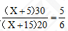，解得X=7.5。因此本题选D。
【来源】 2014年黑龙江公务员考试《行测》真题第56题

第57题
【知识点】 最值其他类
【答案】 D
【解析】 本题为最值问题。大轮船运输能力700吨，耗油1400升，每吨耗油2升；小轮船运输能力40吨，耗油95升，每吨耗油2.375升。所以应该优先用大轮船，于是1400*13次=18200，因此本题选D。
【来源】 2014年黑龙江公务员考试《行测》真题第57题

第58题
【知识点】 给定时间类
【答案】 A
【解析】 本题为工程问题。
赋值总量为6（2、3的最小公倍数），甲的效率为6÷2=3，乙的效率为6÷3=2，设x小时后，乙剩余水量是甲的2倍，根据题意可列方程：2（6-3x）=6-2x，解得x=1.5，5点半+1.5小时=7点，所以是7点，因此，本题选A。
【来源】 2014年黑龙江公务员考试《行测》真题第58题

第59题
【知识点】 基础费用
【答案】 B
【解析】 本题为费用问题。列方程，设五年期办理了x万元，有5.5%×5x+3×5%×(150000-x)+2×4.4%×(150000-x)=39400，解得X=100000，因此本题选B。
【来源】 2014年黑龙江公务员考试《行测》真题第59题

第60题
【知识点】 基本方程（组）
【答案】 D
【解析】 本题为基本方程问题。设甲、乙分别超任务销售x、y辆，则奖励分别为、元。合计得到1万元，可得，即，x，y必为整数，常见勾股数为6、8、10，即x与y分别为6、8，故两人合计超任务销售6+8=14辆。因此本题选D。
【注】超1辆，奖励100；超2辆，继续奖励300，即超2辆，总共奖励100+300=400元；超3辆，继续奖励500元，即超3量，总共奖励100+300+500=900元；超4辆，继续奖励700元，即超4量，总共奖励100+300+500+700=1600元；以此类推可知，超过n辆，总共奖励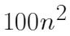元。
【来源】 2014年黑龙江公务员考试《行测》真题第60题

第61题
【知识点】 相遇追及
【答案】 A
【解析】 本题为行程问题。
如图，小赵从乙地到达甲地需要的时间为5/15=1/3小时，此时小张从甲地出发走了9×1/3=3公里，设小赵从甲地追上小张需要的时间为t，则3=(12-9)t，t=1小时，此时小赵从甲地走了12公里，故小赵追上小张时俩人距离甲地12公里。在直角三角形中，俩人返回时走的距离为13，需要时间为13/10=1.3小时，故小赵总共走的时间为(1/3+1+1.3)小时，共2小时38分钟，此时应该是10点08分，因此本题选A。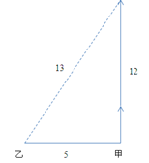
【来源】 2014年黑龙江公务员考试《行测》真题第61题

第62题
【知识点】 比赛问题
【答案】 C
【解析】 本题为趣味杂题。每场比赛产生2分，故所有选手得分和应为偶数，排除B和D，A选项代表比赛场数应为39场，C选项代表比赛场数为28场。根据比赛规则，比赛方式为单循环赛，若有n个球队，比赛场次为，已知，每场比赛积2分，则比赛的得分可以是56、72、90,因此本题选C。
【来源】 2014年黑龙江公务员考试《行测》真题第62题

第63题
【知识点】 等可能性事件概率
【答案】 C
【解析】 本题为概率问题。从1到7的和为28，28/3=9…1，故要使密码能被3整除，需从1-7这7个数中去掉一个除以3余1的数，即1，4，7三个数中去掉一个。去掉1之后的密码的排列数有一种，去掉4和7之后排列数也都是一种，故满足条件的排列数为3，总排列数为从7个数字中任意去除一个数即可，所以有7种，故比重为=3/7，因此本题选C。
【来源】 2014年黑龙江公务员考试《行测》真题第63题,今日作业-数量10-概率、数列等问题第12题

第64题
【知识点】 合并付费
【答案】 D
【解析】 本题为费用问题。两人合买，花费18688-2416=16272元，可知超过100个，故单价应该是144，数量为16272/144=113。容易知道，购买较多者购买的数量超过50，且结合选项可知，两人单独购买的数量都在100以内，若两人购买数量都超过50，则单价为160，总价个位数应该为0，与题意不符，故排除A和B，若购买较少者买的数量为20，较多者为93，则总价为176×20+160×93，个位数仍然是0，排除，因此本题选D。
【来源】 2014年黑龙江公务员考试《行测》真题第64题

第65题
【知识点】 溶液混合
【答案】 B
【解析】 本题为溶液问题。设20%的食盐水1000克含溶质1000×20%=200，1000克5%的食盐水含溶质1000×5%=50，倒出的食盐水中溶质共1200×15%=180，故剩余溶质200+50-180=70，剩余溶液2×1000-1200=800，故所求浓度为70/800=8.75%，因此本题选B。
【来源】 2014年黑龙江公务员考试《行测》真题第65题

第66题
【知识点】 数量类
【答案】 A
【解析】 本题属于数量类，主要考查点数量。
题干图形中，交点个数依次为1、2、3、4、5，呈等差数列，应选择交点个数为6的图形。
选项图形交点个数依次为6、7、12、8。
因此本题选A。

【来源】 2014年黑龙江公务员考试《行测》真题第66题

第67题
【知识点】 样式类
【答案】 B
【解析】 本题属于样式类，主要考查样式运算。
每组图形中，图1减去图2得到图3。
因此本题选B。
【来源】 2014年黑龙江公务员考试《行测》真题第67题,【长线班】判断1-图形推理1第27题

第68题
【知识点】 重构类
【答案】 D
【解析】 本题属于重构类，主要考查平面展开图（六面体）。
A项：两个“空白面”是相对面，在立体图形中不能同时出现，排除；
B项：两个“实斜线面”是相对面，在立体图形中不能同时出现，排除；
C项：两个“虚斜线面”是相对面，在立体图形中不能同时出现，排除；
D项：满足题意，当选。
因此本题选D。
【来源】 2014年黑龙江公务员考试《行测》真题第68题

第69题
【知识点】 位置类
【答案】 C
【解析】 本题属于位置类，主要考查形形关系。
题干图形均含有多个封闭小图形；
封闭图形间相交均只有交点无交线，属于交点型相交。
A项：属于交面型相交，排除；
B项：属于内含，无相交，排除；
C项：属于交点型相交，符合；
D项：属于交线型相交，排除。
因此本题选C。
【来源】 2014年黑龙江公务员考试《行测》真题第69题

第70题
【知识点】 位置类
【答案】 A
【解析】 本题属于位置类，主要考查形形关系。
题干图形的位置关系分别为：相交，相离，相交，相离，相交，应选择一个相离位置关系的图形。
因此本题选A。
注：本题中“相切”可以看作是特殊的相交，也就是不相离。
【来源】 2014年黑龙江公务员考试《行测》真题第70题,08.19今日作业-判断推理第2题

第71题
【知识点】 单定义
【答案】 A
【解析】 本题属于单定义中的要件型，主要考查“目的”这一个要件。
经济学概念中“创新”的目的是：获取利润。
A项：潜水器深潜技术的目的并非是“获取利润”，不符合定义，当选。
B项：网上销售蔬菜的目的是“获取利润”，符合定义，排除。
C项：供销社创办的新模式目的是“获取利润”，符合定义，排除。
D项：“淘宝网”创办目的是“获取利润”，符合定义，排除。
因此本题选A。
【来源】 2014年黑龙江公务员考试《行测》真题第71题

第72题
【知识点】 单定义
【答案】 D
【解析】 本题属于单定义中的要件型，主要考查要件关系中的“且关系”。
反政治的政治是指：（1）一种政治态度；（2）不把政治看做是关于权力和操纵的技术；（3）不把政治看做是关于控制人类的规则或有用的艺术；（4）把政治看做是一种寻求和实现有意义生活的方式。
A项：“政治家都是哲学家”，这是一种观点，并非（1）一种政治态度，不符合定义，排除。
B项：“应该根据文化传统来建立不同人群的国家”，说明把政治看成控制人类的规则，不符合（3）不把政治看做是关于控制人类的规则或有用的艺术，不符合定义，排除。
C项：“国家应该求同存异”，说明把政治看做控制人类的规则，不符合（3）不把政治看做是关于控制人类的规则或有用的艺术，不符合定义，排除。
D项：“政治的目的是追求人的和谐”，体现出（4）把政治看做是一种寻求和实现有意义生活的方式，符合定义，当选。
因此本题选D。
【来源】 2014年黑龙江公务员考试《行测》真题第72题

第73题
【知识点】 单定义
【答案】 C
【解析】 本题属于单定义中的要件型，主要考查“种差”这一个要件。
行政许可的种差是：行政机关根据公民、法人或其他组织申请，准予其从事特定的活动。
A项：“广播电影电视机构设立”，需要“向行政机关申请、经依法审查”才能设立，符合定义，排除。
B项：危险品的生产运输，需要“向行政机关申请、经依法审查”才能实施，符合定义，排除。
C项：公务员的任免是内部人事职位变动，不属于“行政机关根据申请，准予其从事特定活动的行为”，不符合定义，当选。
D项：进入证券市场，需要“向行政机关申请、经依法审查”才能实现，符合定义，排除。
因此本题选C。
【来源】 2014年黑龙江公务员考试《行测》真题第73题,2015年山西阳泉事业单位考试《职业能力倾向测验》真题（部分）第72题,2015年河北省张家口市事业单位考试《职业能力倾向测验》第77题

第74题
【知识点】 多定义
【答案】 C
【解析】 本题属于多定义，主要考查“辨析型”中选是的题目。
顺意公众：对组织的政策和行为持赞赏和支持态度的公众。
逆意公众：对组织的政策和行为持否定或反对态度的公众。
独立公众：对组织的政策和行为持中间态度的公众。
A项中“单方毁约”，B项中“违法乱纪”，D项中“学习积极性一般”都未体现“对组织的政策和行为持赞赏和支持态度的公众”，不符合定义，排除。
C项：“职工购买本企业股票”，体现了对企业政策持“赞赏和支持态度”，符合定义，当选。
因此本题选C。
【来源】 2014年黑龙江公务员考试《行测》真题第74题

第75题
【知识点】 单定义
【答案】 B
【解析】 本题属于单定义中的要件型，主要考查“原因”和“结果”这两个要件。
迁移型归属感的：（1）原因：个人加入新的群体、组织；（2）结果：产生心理的满足感与安全感。
A项：“收入和生活水平提高”，是经济的富裕，未体现（2）结果：产生心理的满足感与安全感，不符合定义，排除。
B项：“入党”体现了（1）原因：个人加入新的组织，“对未来充满希望”，体现了（2）结果：产生心理的满足感与安全感，符合定义，当选。
C项：“在竞争中站稳脚跟”，未体现（2）结果：产生心理的满足感与安全感，不符合定义，排除。
D项：“两人结婚，属于组建新家庭”，未体现（1）原因：个人加入新的群体、组织，不符合定义，排除。
因此本题选B。
【来源】 2014年黑龙江公务员考试《行测》真题第75题

第76题
【知识点】 单定义
【答案】 B
【解析】 本题属于单定义中的要件型，主要考查“方式”这一个要件。
自居的方式是：把不属于自己的某些特点、性格品质、理论观点当做是自己的，或者效仿自己崇拜的某些群体。
A项：小林羡慕的是哥哥考上大学的行为，未体现将哥哥“特点、品质、观点当做是自己的”，且“羡慕”并非“崇拜”，“哥哥”并非“群体”，未体现“效仿自己崇拜的某些群体”，不符合定义，排除。
B项：照搬学校高年级风云人物的成功经验，属于“效仿自己崇拜的某些群体”，符合定义。当选。
C项：买最贵的票、献鲜花是追星族正常表现，未体现将明星的“特点、品质、观点当做是自己的”，且未体现“效仿明星这一群体”，不符合定义，排除。
D项：成为董事长且言谈举止像老江湖，是小峰自身属性，并非“把不属于自己的特点当做是自己的”或“效仿自己崇拜的某些群体”，不符合定义。
因此本题选B。
【来源】 2014年黑龙江公务员考试《行测》真题第76题

第77题
【知识点】 单定义
【答案】 D
【解析】 本题属于单定义中的要件型，主要考查“客体”这一个要件。
破坏交通设施罪的客体是“正在使用中或者已经交付的交通设施”。
A项中的“交通护栏、导向标志牌、红绿灯设施”，B项中的“机场跑道指示灯”，C项中的“铁轨”均属于“正在使用中或者已经交付的交通设施”，符合定义，排除。
D项：“施工过程中的大桥”不属于“正在使用中或者已经交付的交通设施”，不符合定义，当选。
因此本题选D。
【来源】 2014年黑龙江公务员考试《行测》真题第77题

第78题
【知识点】 单定义
【答案】 C
【解析】 本题属于单定义中的要件型，主要考查要件关系中的“或关系”。
自我意识具体包括：认识自己的（1）身体状况、（2）心理特征、（3）自己与他人的关系。
A项：觉得自己朋友很少，属于（3）自己与他人的关系，符合定义，排除。
B项：觉得自己性格外向，属于（2）心理特征，符合定义，排除。
C项：认为自己不适合经商，属于个人职业规划范畴，不符合定义，当选。
D项：认为自己体重超标，属于（1）身体状况，符合定义，排除。
因此本题选C。
【来源】 2014年黑龙江公务员考试《行测》真题第78题

第79题
【知识点】 单定义
【答案】 C
【解析】 本题属于单定义中的要件型，主要考查“方式”这一个要件。
饥饿营销的方式是：商品销售商有意调低销售量，以调控供求关系、制造供不应求假象。
A项：打折销售，是降低售价，并非“商品销售商有意调低销售量”，不符合定义，排除。
B项：调高售价，并非“商品销售商有意调低销售量”，不符合定义，排除。
C项：手机品牌新产品首天实行限量发售新，属于“商品销售商有意调低销售量，以调控供求关系、制造供不应求假象”，符合定义，当选。
D项：医院并非“商品销售商”，不符合定义，排除。
因此本题选C。
【来源】 2014年黑龙江公务员考试《行测》真题第79题,2019年四川省眉山市仁寿县事业单位公开招聘工作人员《职业能力倾向测验》第48题

第80题
【知识点】 单定义
【答案】 A
【解析】 本题属于单定义中的脉络型，主要考查“医学”相关的知识。
恐怖症是指：持续地和非理性地害怕某一特定物体、活动或情境。
A项：“每次与脾气不好的上司交谈时会害怕”，这是合情合理的，未体现“非理性”，不符合定义，当选。
B项：“每次看到无毒蜘蛛都会尖叫”，体现了“持续地和非理性地害怕某一特定物体”，符合定义，排除。
C项：“因为担心摔倒而不敢去商场”，体现了“持续地和非理性地害怕某一特定活动”，符合定义，排除。
D项：“每次坐电梯都害怕”，体现了“持续地和非理性地害怕某一特定情境”，符合定义，排除。
因此本题选A。
【来源】 2014年黑龙江公务员考试《行测》真题第80题

第81题
【知识点】 集合类
【答案】 B
【解析】 本题属于集合类，主要考查并列关系。
历史和文学都是学科的一种，二者是并列中的反对关系，且可以通过文学去研究历史，二者是有联系的。
A项：图画与文字是并列关系，二者之间没有联系，排除；
B项：素描和油画均属于绘画形式，素描是客观事物与大自然除去色彩因素的一切框架，基本的画面结构都是以素描为支撑，素描是油画的根基，二者属于反对关系，且具有联系，当选；
C项：誊录是指把考生的考卷重新抄写一遍，以防止阅卷官员通过笔记来舞弊，与改写并无联系，排除；
D项：人才和庸才是对立关系，二者之间并无影响，排除。
因此本题选B。
【来源】 2014年黑龙江公务员考试《行测》真题第81题

第82题
【知识点】 语法类
【答案】 A
【解析】 本题属于语法类，主要考查造句子。
摆脱束缚就会自由，消除紧张就会放松。
B项：改变雨天不一定会出现彩虹，排除；
C项：克服重力不会超重，排除；
D项：出售货物不一定会流通，排除。
因此本题选A。
【来源】 2014年黑龙江公务员考试《行测》真题第82题

第83题
【知识点】 映射类
【答案】 D
【解析】 本题属于映射类，主要考查动力对应关系。
水电站为电车提供动力，属于动力对应关系，并且电车是一种交通工具。
A项：台灯并非交通工具，排除；
B项：核电站为核潜艇提供动力，但核电站并非交通工具，排除；
C项：水库并非为水龙头提供动力，排除；
D项：油田出产汽油，是汽车的动力，汽车是交通工具，当选。
因此本题选D。
【来源】 2014年黑龙江公务员考试《行测》真题第83题

第84题
【知识点】 语义类
【答案】 D
【解析】 本题属于语义类，主要考查比喻义关系。
咽喉比喻要塞，要塞是名词，属于象征义关系。
A项：耳目指刺探情报的人，并非指刺探，排除；
B项：头脑被用来比喻一个人聪明，并非智力，排除；
C项：手脚比喻为了某种目的而暗中进行的活动，象征捣鬼，但捣鬼是动词，排除；
D项：眉目比喻头绪，头绪是名词，属于象征义关系，当选。
因此本题选D。
【来源】 2014年黑龙江公务员考试《行测》真题第84题

第85题
【知识点】 语义类
【答案】 C
【解析】 本题属于语义类，主要考查近义关系。
管中窥豹和坐井观天都是比喻人目光短浅，只能看到事物的一部分，属于近义词。
A项：班门弄斧比喻在行家面前卖弄本领，有不自量力之意，按部就班指按老规矩办事，并非近义词，排除；
B项：刻舟求剑比喻死守教条，拘泥成法，固执不变通的人，竹篮打水比喻白费力气，并非近义词，排除；
C项：言不由衷和口是心非，都是话不是从内心发出来的，即说的话不是出于真心实意，指心口不一，属于近义词，当选；
D项：未雨绸缪比喻事先做好准备工作，杞人忧天意思是总是去忧虑那些不切实际的事物，并非近义关系，排除。
因此本题选C。
【来源】 2014年黑龙江公务员考试《行测》真题第85题

第86题
【知识点】 集合类
【答案】 B
【解析】 本题属于集合类，主要考查矛盾关系。
男性和女性属于矛盾关系。
A项：方向除了东西，还有南北，属于反对关系，排除；
B项：生和死属于矛盾关系，当选；
C项：青年和老年属于反对关系，排除；
D项：红布和蓝布属于反对关系，排除。
因此本题选B。
【来源】 2014年黑龙江公务员考试《行测》真题第86题

第87题
【知识点】 映射类
【答案】 A
【解析】 本题属于映射类，主要考查配套使用关系。
球员用球拍打网球，且球拍和网球配套使用。
A项：战士用步枪发射子弹，且步枪与子弹配套使用，符合题意，当选；
B项：警察用手铐与监狱无明显对应关系，排除；
C项：医生用医术医治病人，但医生和病人不是配套使用，排除；
D项：农民用锄头除杂草，但锄头和杂草并非配套使用，排除。
因此本题选A。
【来源】 2014年黑龙江公务员考试《行测》真题第87题

第88题
【知识点】 语法类
【答案】 A
【解析】 本题属于语法类，主要考查动宾关系。
A项：治理污染和攻读学业，均属于动宾关系，当选；
B项：治理顽疾属于动宾关系，学业指学习的课业，属于对应关系，排除；
C项：清理和治理属于近义关系，功课是学业的组成部分，属于组成关系，排除；
D项：整顿和治理属于近义关系，作业是学业的组成部分，属于组成关系，排除。
因此本题选A。
【来源】 2014年黑龙江公务员考试《行测》真题第88题

第89题
【知识点】 映射类
【答案】 B
【解析】 本题属于映射类，主要考查机构-物品-对象的对应关系。
寺院摆放佛像供游客参观。
A项：商场摆放商品供顾客消费，并非参观，排除；
B项：画廊摆放展品供观众参观，符合；
C项：公园属于场所，并非物品，排除；
D项：学校中，教师使用黑板辅导学生，并非参观，排除。
注：本题要竖着看，“寺庙的佛像”就好像“画廊的展品”一样。
因此本题选B。
【来源】 2014年黑龙江公务员考试《行测》真题第89题

第90题
【知识点】 映射类
【答案】 C
【解析】 本题属于映射类，主要考查地点对应关系。
A项：大地包含山峰，楼房包含墙体，均属于包含关系，但顺序相反，排除；
B项：大地和天空属于并列关系，楼房包含楼梯，属于包含关系，前后逻辑关系不一致，排除；
C项：树木生长在大地上，楼房修建在地基上，均属于对应关系，前后逻辑关系一致，符合；
D项：大地包含河流，属于包含关系，水泥是建造楼房的原材料，属于原材料对应关系，前后逻辑关系不一致，排除。
因此本题选C。
【来源】 2014年黑龙江公务员考试《行测》真题第90题

第91题
【知识点】 原因解释
【答案】 A
【解析】 本题属于论证类，主要考查原因解释。
A项：说明看负面影响的图片时，大脑仍在对之前的记忆信息进行二次处理，有力地解释论题中的现象，加强了论证，为正确选项，当选；
B项：阐述有人学过斯瓦西里语，但并未说明这些人是属于哪一种情形，对测验的影响未知，属于无关选项，排除；
C项：说明能引发负面情绪的图片让人印象深刻，也就是说让人记住的是那些图片，而没有说明对记忆斯瓦西里语的效果，属于无关选项，排除；
D项：阐述的是情绪不稳定导致注意力不集中，与论题中的负面影响的图片、记忆语言未构成直接联系，属于无关选项，排除。
因此本题选A。
【来源】 2014年黑龙江公务员考试《行测》真题第91题

第92题
【知识点】 论证类
【答案】 D
【解析】 本题属于论证类，主要考查演绎论证。
论点：电子化和信息化可以使后发国家以较少的人均资源消费，实现跨越式发展。
论据：先发国家以机械化和电气化为动力，通过消耗大量能源实现发展，后发国家以机械化、电气化、电子化和信息化为'综合动力”仅用了一半甚至更短的时间，消耗了相当于先发国家一半的人均资源，就实现了跨越式发展。
A项，无关选项。该项先发国家如何实现社会进步与经济发展，与论点新兴工业化国家主体不同，论题不一致，排除；
B项，不明确选项。该项表明是因为先发国家的经验才使得后发国家有较少的资源浪费，但经验的范畴很广，可能指减少机械化和电气化为动力来源，而增加电子化和信息化为主要动力来源，此时就具有加强的作用，排除；
C项，无关选项。该项表明了现代社会人的需求增加，与论点电子化和信息化减少了后发国家资源浪费无必然联系，论题不一致，排除；
D项，否定前提。题干论点电子化和信息化使后发国家资源消费少，D项，'技术进步一般来源于先发国家，它本身就是在消耗大量能源的基础上实现的”，说明先发国家之所以消耗的多，是用于推动电子化和信息化为动力的技术进步，后发国家消耗少是不需要推动技术进步，而不是新技术本身导致资源消耗少。
因此本题选D。
【来源】 2014年黑龙江公务员考试《行测》真题第92题

第93题
【知识点】 论证类
【答案】 C
【解析】 本题属于论证类，主要考查对比归纳论证。
论点：婴儿对陌生成人、侏儒的害怕程度大于对陌生儿童的害怕程度。
论题是婴儿害怕什么样的陌生人。
A项：无关选项。说明婴儿对陌生成人和陌生侏儒的害怕程度的对比，与论点论题不一致；
B项：无关选项。阐述的是婴儿对陌生儿童的反应与相对距离的关系，与论点论题不一致；
C项：质疑实验。说明婴儿对陌生人的反应还受到性别因素的影响，而实验并未考虑控制这一变量，质疑了实验的科学性，削弱了论点，正确；
D项：无关选项。阐述的是婴儿对陌生成人的害怕程度与婴儿年龄的关系，与论点论题不一致。
因此本题选C。
【来源】 2014年黑龙江公务员考试《行测》真题第93题

第94题
【知识点】 论证类
【答案】 B
【解析】 本题属于论证类，主要考查演绎论证。
论据：自主品牌销量9月份创新高。
论点：有关专家判断自主品牌汽车销量将进入快速增长期。
A项：解释的是日系车销量下降的原因，与论点无关，属于无关选项，排除；
B项：补充了第四季度的数据和增长的趋势，加强了论点，为正确选项，当选；
C项：说德系车、美系车的销量不如自主品牌车，说明自主品牌车的销量确实高，补充论据支持论点，但是其补充的范围没有B项大，因此，支持力度没有B项强，排除；
D项：补充说明了统计数据的不完整，未统计没上牌照的汽车，且这种情况不在少数，质疑了论证的准确性，削弱了论点，排除。
因此本题选B。
【来源】 2014年黑龙江公务员考试《行测》真题第94题,2015年辽宁铁岭事业单位考试《职业能力倾向测验》真题第79题

第95题
【知识点】 真假推理
【答案】 B
【解析】 本题属于真假推理，主要考查矛盾关系。
（1）甲：–甲；（2）乙：甲；（3）丙：–丙。
由题意知：丁说的是真话，则根据丁的话，本题为一真题型。甲与乙的话矛盾，矛盾中必有一真一假。因为只有一真，所以丙的话为假。因为丙的话为假，所以真相是丙偷了，则甲说的是真话，乙说的是假话。
因此本题选B。
【来源】 2014年黑龙江公务员考试《行测》真题第95题

第96题
【知识点】 论证类
【答案】 C
【解析】 本题属于论证类，主要考查演绎论证。
论点：出动公共资源去救援故意犯险的旅游探险者应该收费。
论据：无。
A项，增加新论据。该项表明旅游探险者应对此负责任，即应收费，否则对他人不公平，具有加强作用，排除；
B项，增加新论据。该项说明救援需要资金投入，所以应收取费用，具有加强作用，排除；
C项，增加反向论据。该项说明政府有义务营救探险者，且收费不利于社会责任的树立，表明不应收费，具有削弱作，当选；
D项，增加新论据。该项表明应该收费，具有加强作用，排除。
因此本题选C。
【来源】 2014年黑龙江公务员考试《行测》真题第96题

第97题
【知识点】 归纳推理
【答案】 B
【解析】 本题属于归纳推理，主要考查语句理解。
A项，题干只是阐述诺贝尔奖得主的著作受到人们的关注，并未提及评判文学作品优劣的标准，排除；
B项，由题干可知，获奖后莫言的作品无论是国内还是国外，都深受读者喜爱，表明读者比较看重诺贝尔文学作品，可以推出；
C项，魔幻现实主义是莫言代表作的特点之一，但并不代表仅因这一特点才吸引越来越多的读者，排除；
D项，题干并未提及之前国外作家是否喜爱中国文学，排除。
因此本题选B。
【来源】 2014年黑龙江公务员考试《行测》真题第97题

第98题
【知识点】 论证类
【答案】 D
【解析】 本题属于论证类，主要考查演绎论证。
论点：限购令与银行信贷收紧使得房地产市场在供需两方面都受到了抑制。
论据：国家对房地产市场的调控政策效果正在显现，一、二手房价格涨幅回落的城市明显增多。
A项，增加新论据。该项表明国家宏观调控政策得到了有效的执行，所以效果良好，具有加强作用，排除；
B项，不明确选项。该项的这个楼盘虽说明了在供需两方面没有受到抑制，但某个楼盘的情况不代表整个房地产市场整体需求状况，故整体市场状况不明，排除；
C项，增加新论据。该项说明银行信贷收紧起到了一定作用，对抑制房地产市场有益，具有加强作用，排除；
D项，增加反向论据。该项房地产投资趋势仍在加强，表明房地产市场供给继续增加，说明国家的宏观调控政策并没有起到抑制作用，具有削弱作用，当选。
因此本题选D。
【来源】 2014年黑龙江公务员考试《行测》真题第98题

第99题
【知识点】 论证类
【答案】 A
【解析】 本题属于论证类，主要考查演绎论证。
已知前提：他们也认为这个人并非在思考着；他们似乎对自己或其他人可能在思考什么，没有多少认识。同时，他们却高估某个沉睡中的人所具有的自我知觉和决断能力。
已知结论：学前儿童低估有意识人的思维，高估无意识人的思维。
默认假设：非学前儿童对于思维的判断是准确的。
A项：补充前提。该项表明只有成年人的判断合理，才能以成年人为标准说明学前儿童的不合理，属于必要前提；
B项：支持论点。该项是对题干表述的概括，具有一定支持作用，但并非必要假设；
C项：削弱论点。该项表明沉睡中的人思维能力不易为人所掌握，所以无法确定学前儿童的判断能力，具有一定削弱作用，排除；
D项：无关选项。该项学前儿童的努力程度，与题干学前儿童的判断力是否良好无关，论题不一致，排除。
强度比较：A项强于B项。
因此本题选A。
【来源】 2014年黑龙江公务员考试《行测》真题第99题

第100题
【知识点】 翻译推理
【答案】 A
【解析】 本题属于翻译推理，主要考查复句翻译
对题干进行翻译得到：蛋白活性抑制→非 惶恐不安
A选项，感到惶恐不安”是否定后件，根据&quot;否后必否前”得到对于前件的否定：蛋白的功能没有受到抑制，可以推出；
B选项，没有感到惶恐不安是肯定后件，得不到确定性结论，排除；
C选项，该选项可以翻译为：非惶恐不安→蛋白活性抑制，与题干不一致，排除；
D选项，没有被抑制是对题干推理的否定前件，无法得到确定性结论，排除。
因此本题选A。
【来源】 2014年黑龙江公务员考试《行测》真题第100题,2015年四川省成都市简阳市事业单位考试《职业能力倾向测验》第90题

第101题
【知识点】 综合分析
【答案】 C
【解析】 本题为综合分析问题。A选项，定位第一、二段，利用两期比重比较，2013年1~6月，分子增长率（14.3%）大于分母增长率（12.7%），比重上升，错误。
B选项，定位第二段，6月乡村消费品零售额同比增长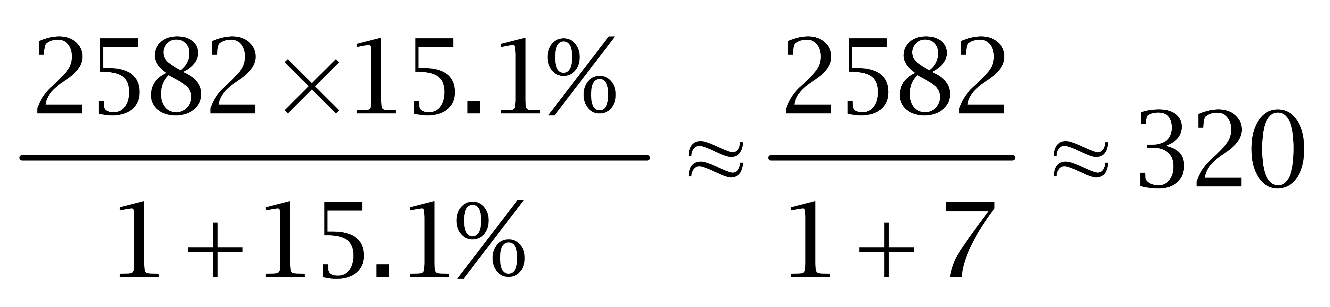亿元（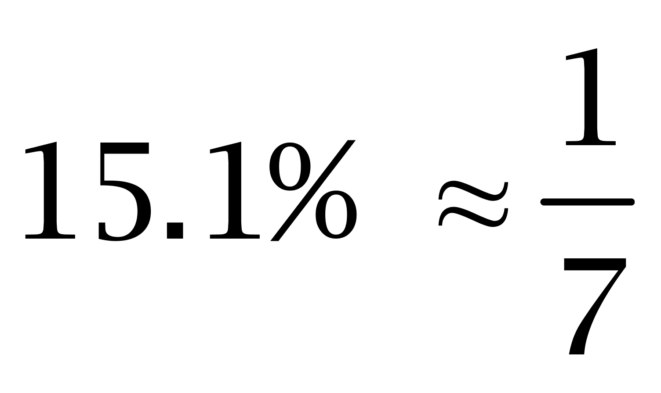），错误。
C选项，定位第一、三段，6月餐饮收入占零售总额的比重为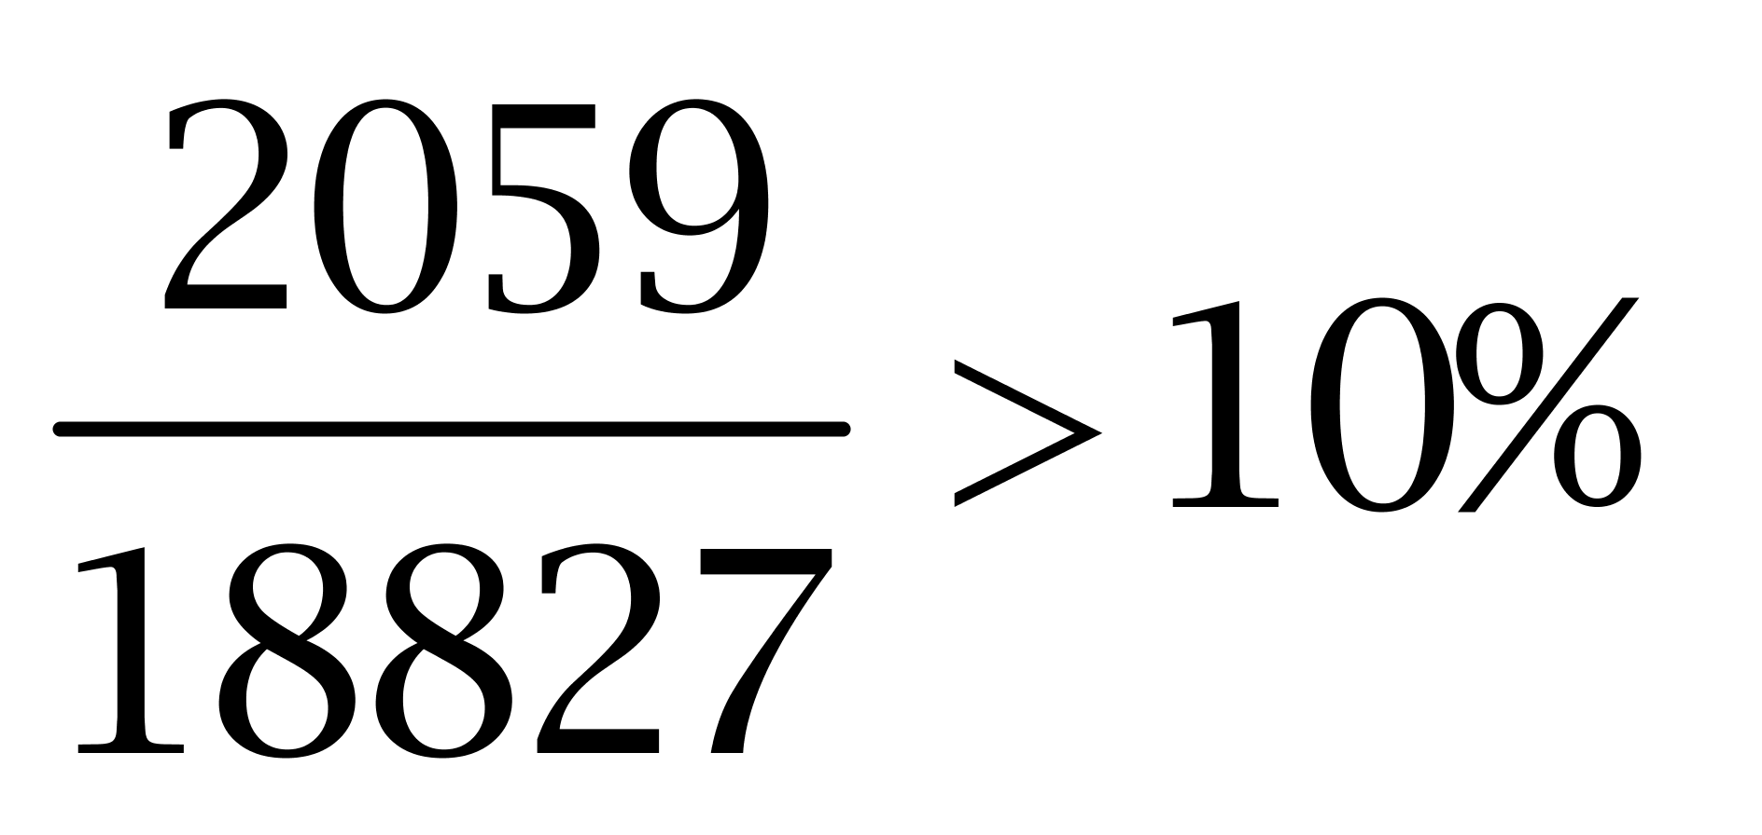，正确。
D选项，定位第一、四段，1~6月限额以上企业（单位）商品零售额占社会消费品零售总额的比重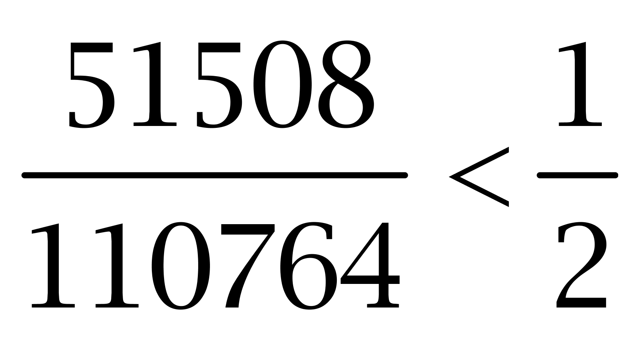，错误。
因此本题选C。
【来源】 2014年黑龙江公务员考试《行测》真题第101题

第102题
【知识点】 现期比重
【答案】 A
【解析】 本题为现期比重问题。
定位第一段，2013年6月，社会消费品零售总额18827亿元，其中，限额以上企业（单位）消费品零售额9764亿元。
由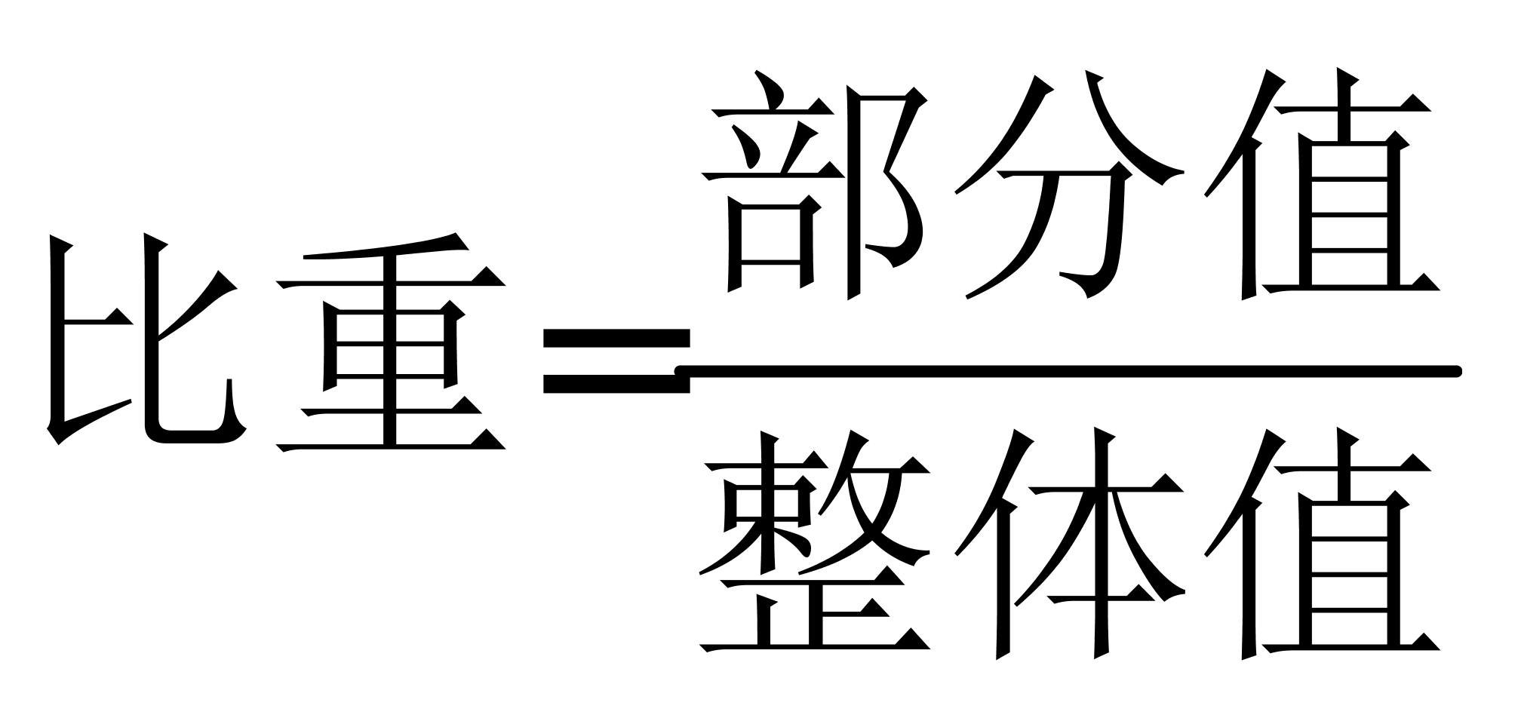，可得限额以上企业&amp;quot;占”比为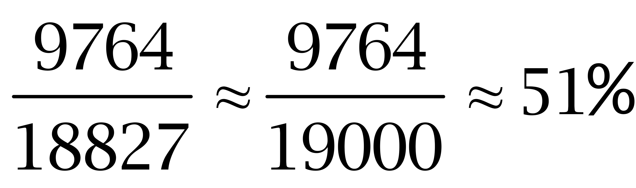。因此本题选A。

【来源】 2014年黑龙江公务员考试《行测》真题第102题

第103题
【知识点】 基础增长量
【答案】 B
【解析】 本题为基础增长量问题。
2013年6月限额以上企业(单位)商品零售额的同比增量为9100×12.5%/(1+12.5%)=9100/9≈1010，按照这个增量，销售额达到1.5亿元，需要增加15000-9100，每年增加1010，则需要经过(15000-9100)/1010=5900/1010，经过6年，也就是在2019年，因此本题选B。
【注】保持增长量不变，不是保持增长率不变！

【来源】 6.14今日作业-资料分析第7题,09.06今日作业-资料分析第10题,01.17今日作业-资料分析第10题,2014年黑龙江公务员考试《行测》真题第103题,6.27今日作业-资料分析第10题,09.19今日作业-资料分析第3题

第104题
【知识点】 现期平均加减
【答案】 A
【解析】 本题为现期平均加减问题。
定位第二段，6月城镇消费品零售额16245亿元，1~6月零售额95789亿元。
1~5月&amp;quot;平均值”为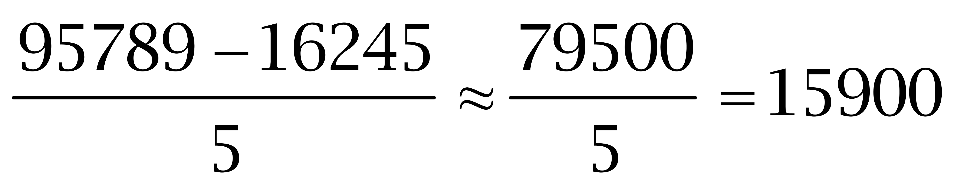亿元，6月的零售额&amp;quot;比”1~5月的&amp;quot;平均值高”16245-15900=345亿元。因此本题选A。

【来源】 2014年黑龙江公务员考试《行测》真题第104题

第105题
【知识点】 基期倍数
【答案】 B
【解析】 本题为基期倍数问题。
定位第三段，2013年1~6月餐饮收入11795亿元，增长8.7%；商品零售98969亿元，增长13.2%。
由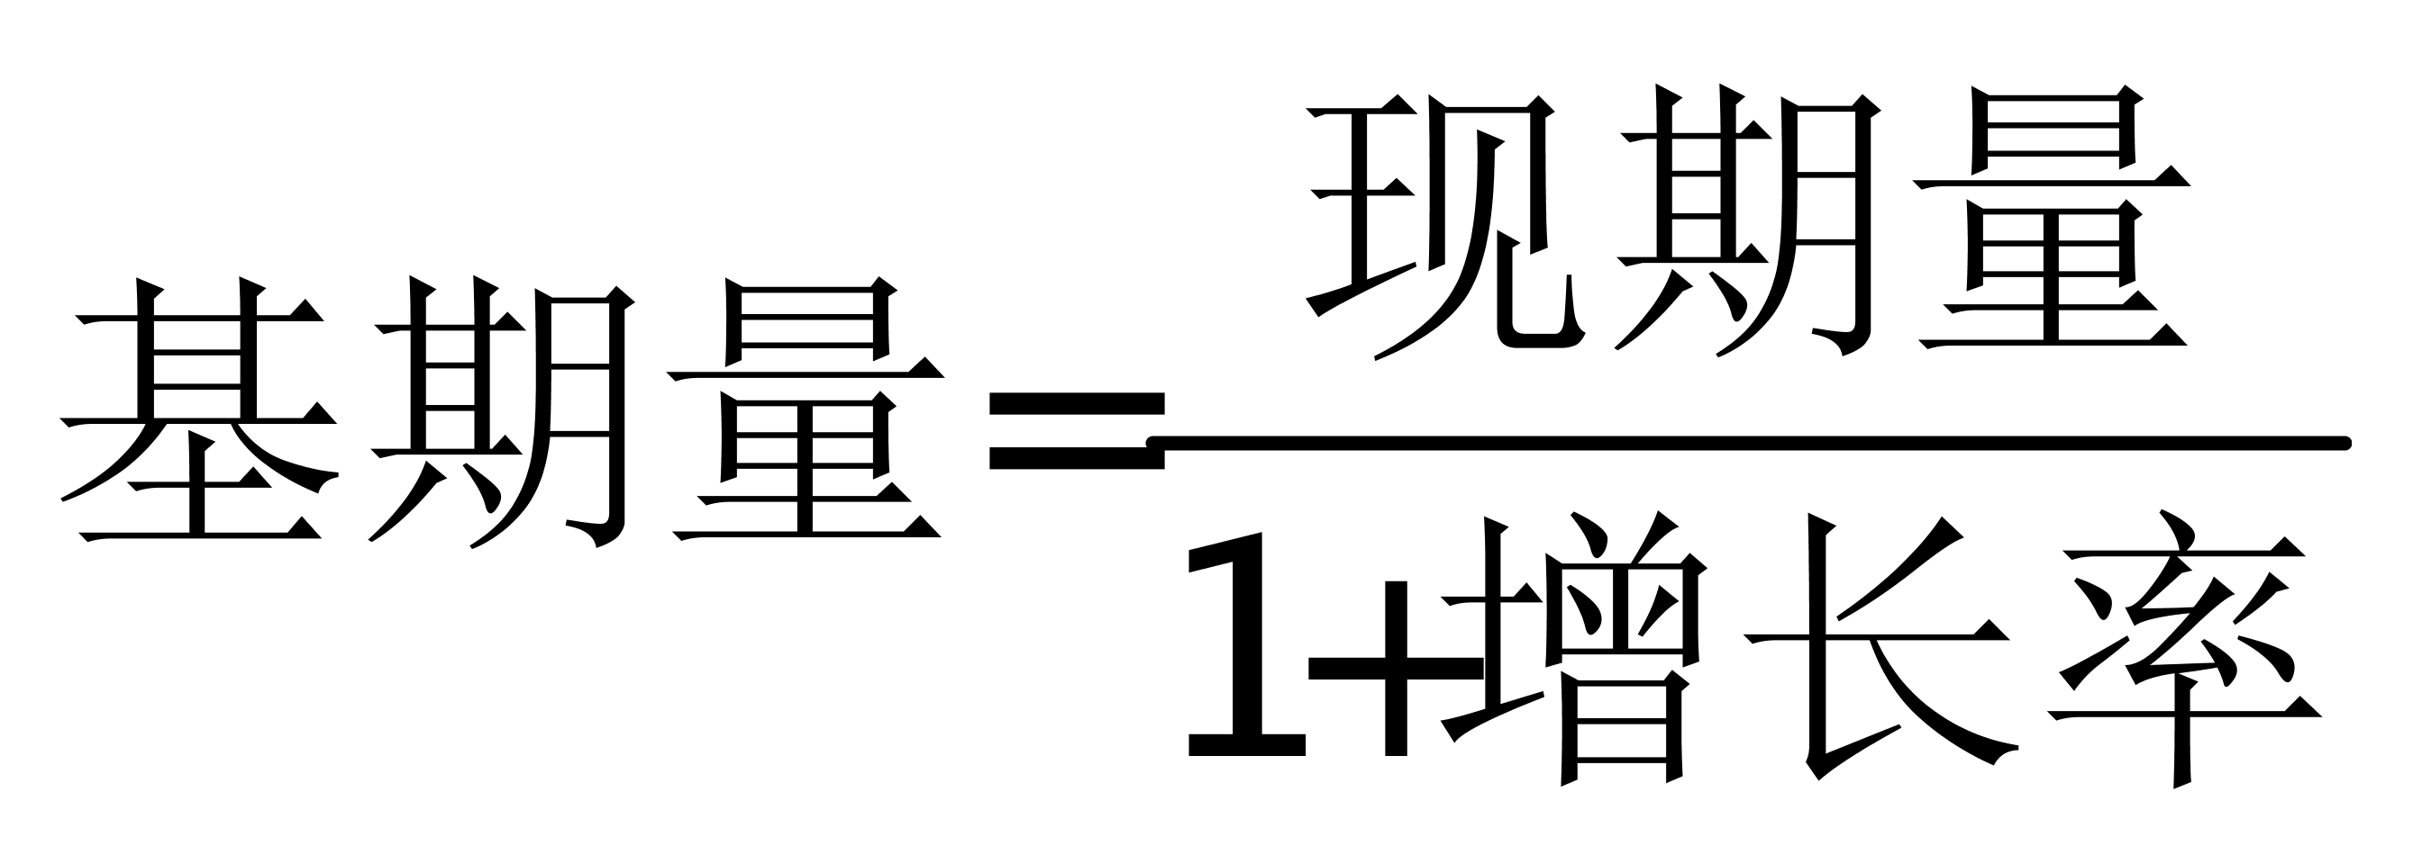，可得&amp;quot;2012年上半年”商品零售额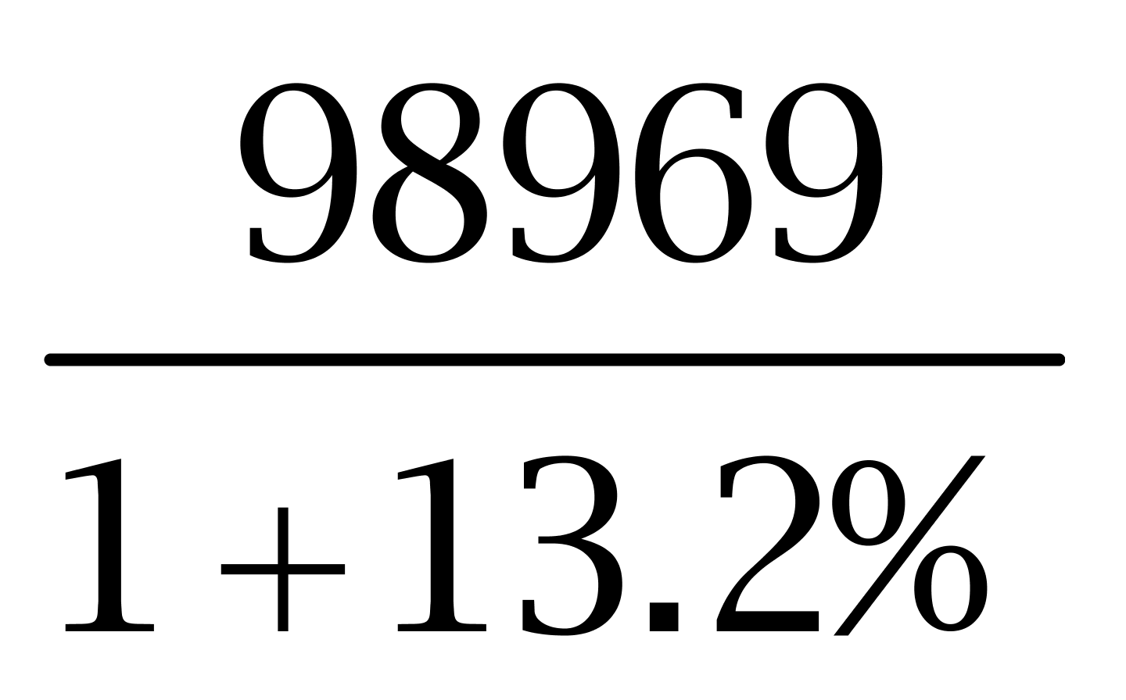，餐饮收入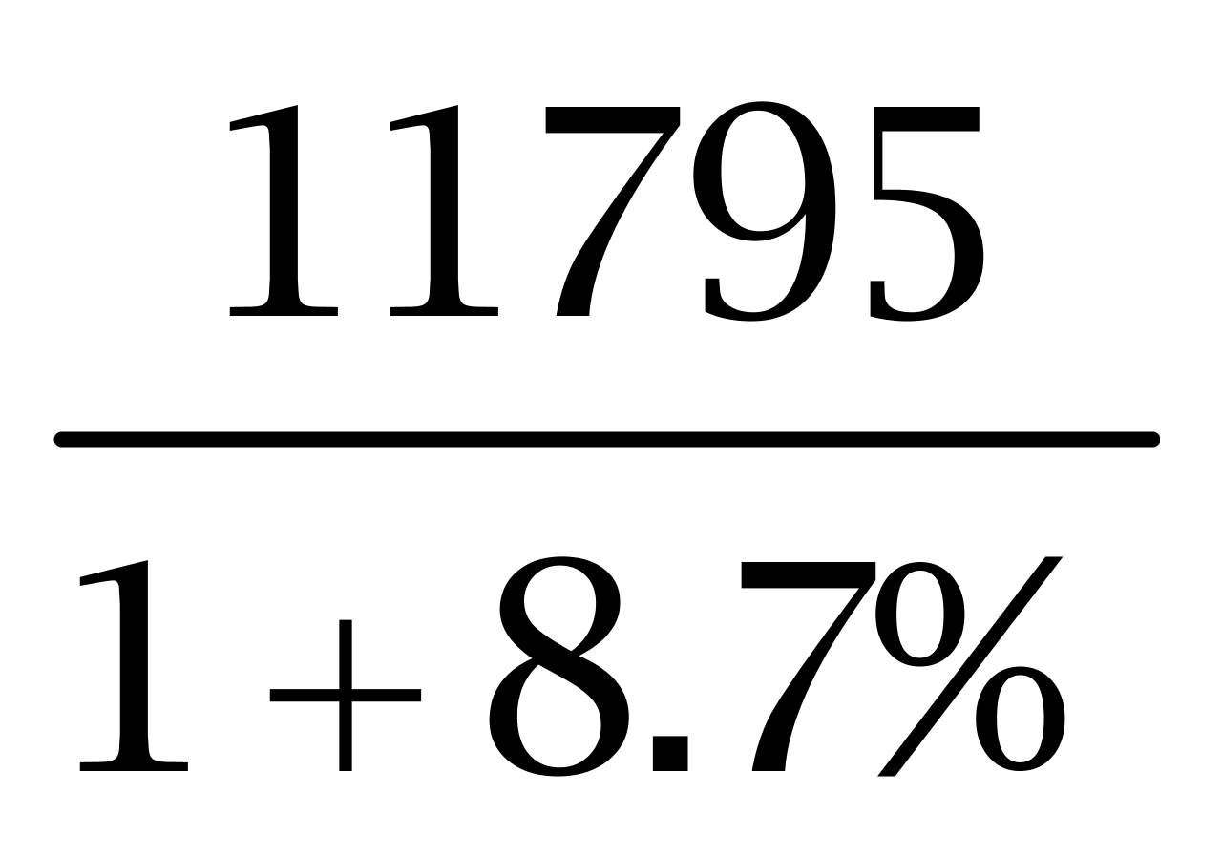，两者的倍数为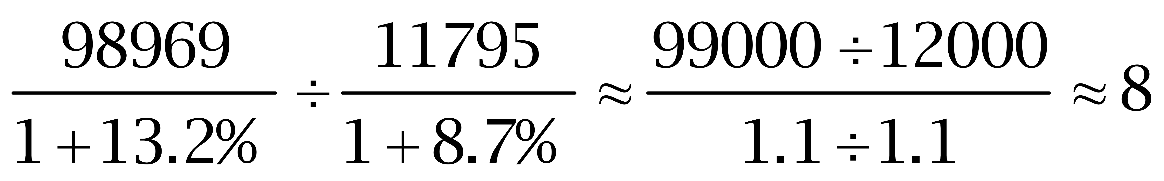。因此本题选B。

【来源】 2014年黑龙江公务员考试《行测》真题第105题

第106题
【知识点】 综合分析
【答案】 C
【解析】 本题为综合分析问题。A选项，定位表格&quot;设计服务”所在行，从业人员比上年增加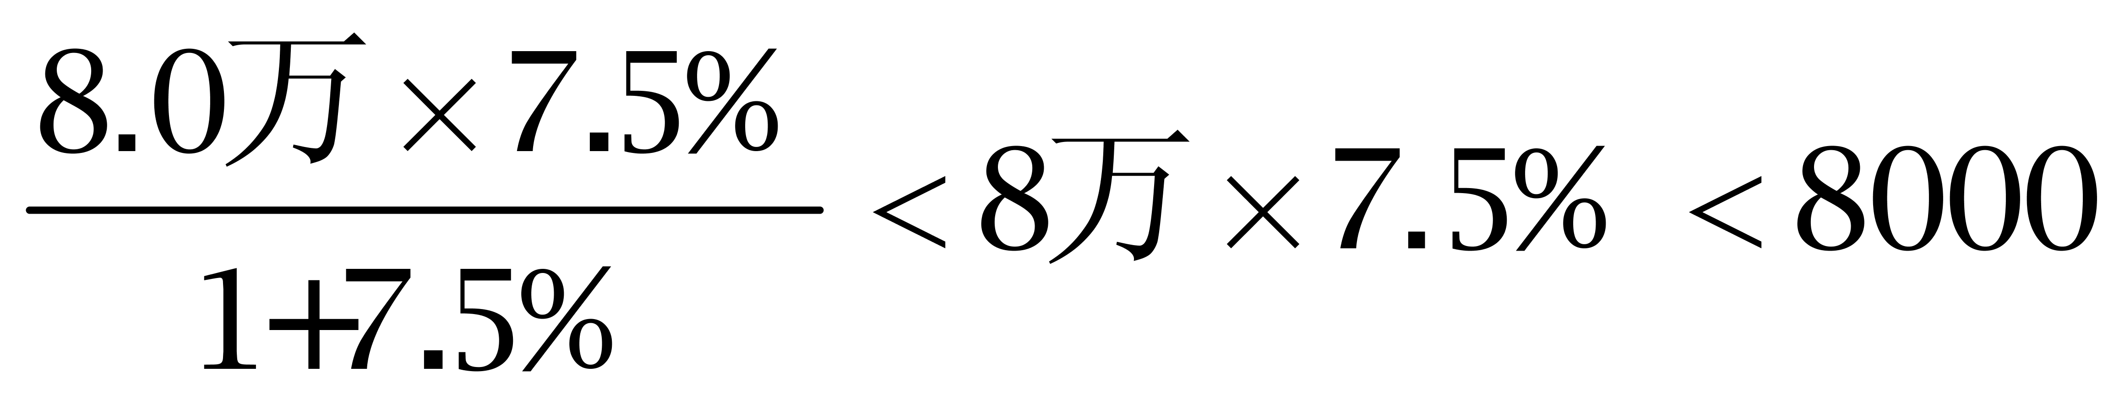，错误。
B选项，利用增长量比较技巧，软件、网络及计算机服务收入的同比增量大于艺术品交易收入的增量（714.9×7.5%&amp;gt173.4휤.0%），错误。
C选项，定位表格&quot;合计”所在行，上年同期从业人员平均人数为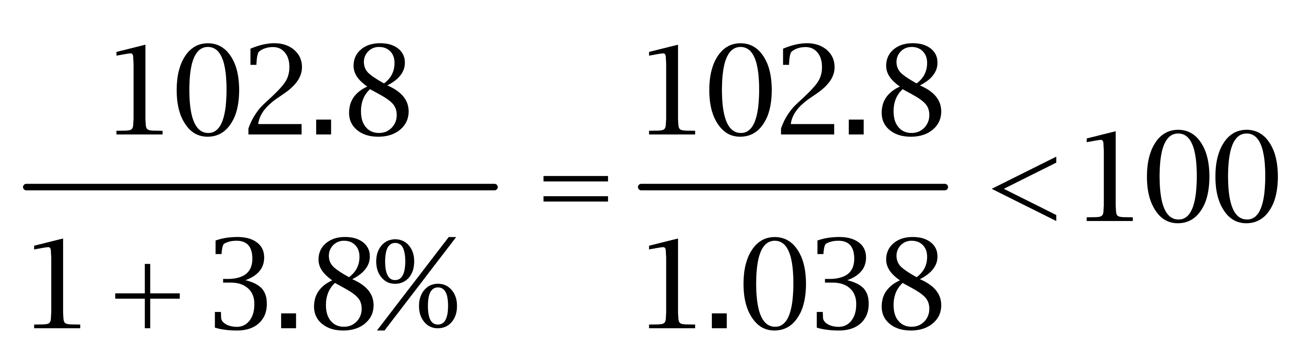万人，正确。
D选项，文化艺术人均创造的收入（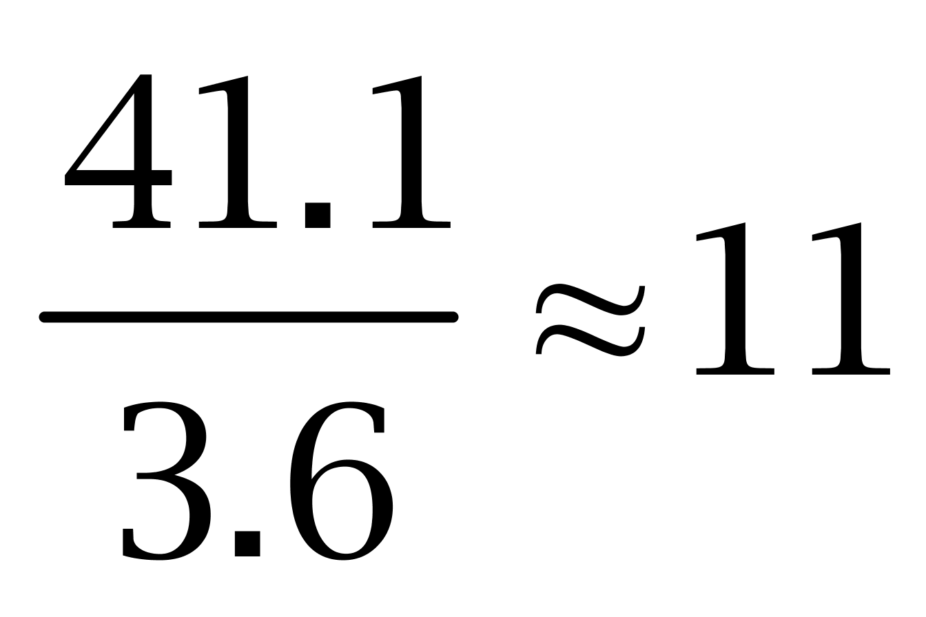）低于整个产业平均水准（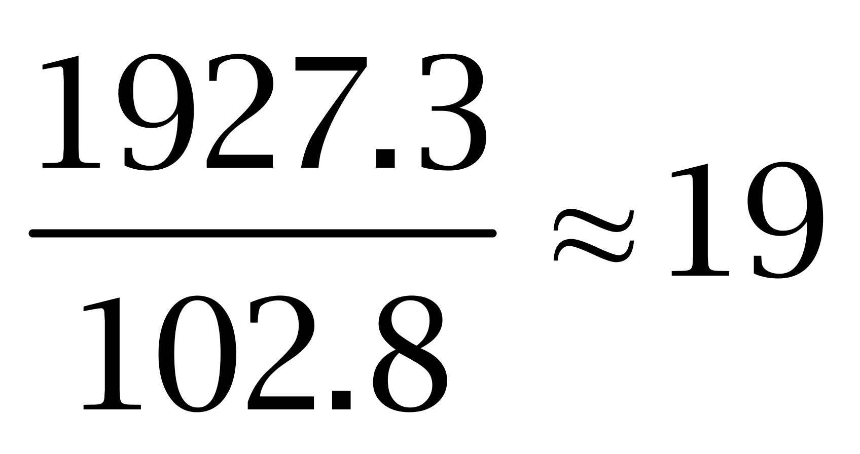），错误。
因此本题选C。
【来源】 2014年黑龙江公务员考试《行测》真题第106题

第107题
【知识点】 基础增长量
【答案】 D
【解析】 本题为基础增长量问题。
定位表格&amp;quot;合计”所在行，2013年一季度收入1927.3亿元，同比增长8.0%。
根据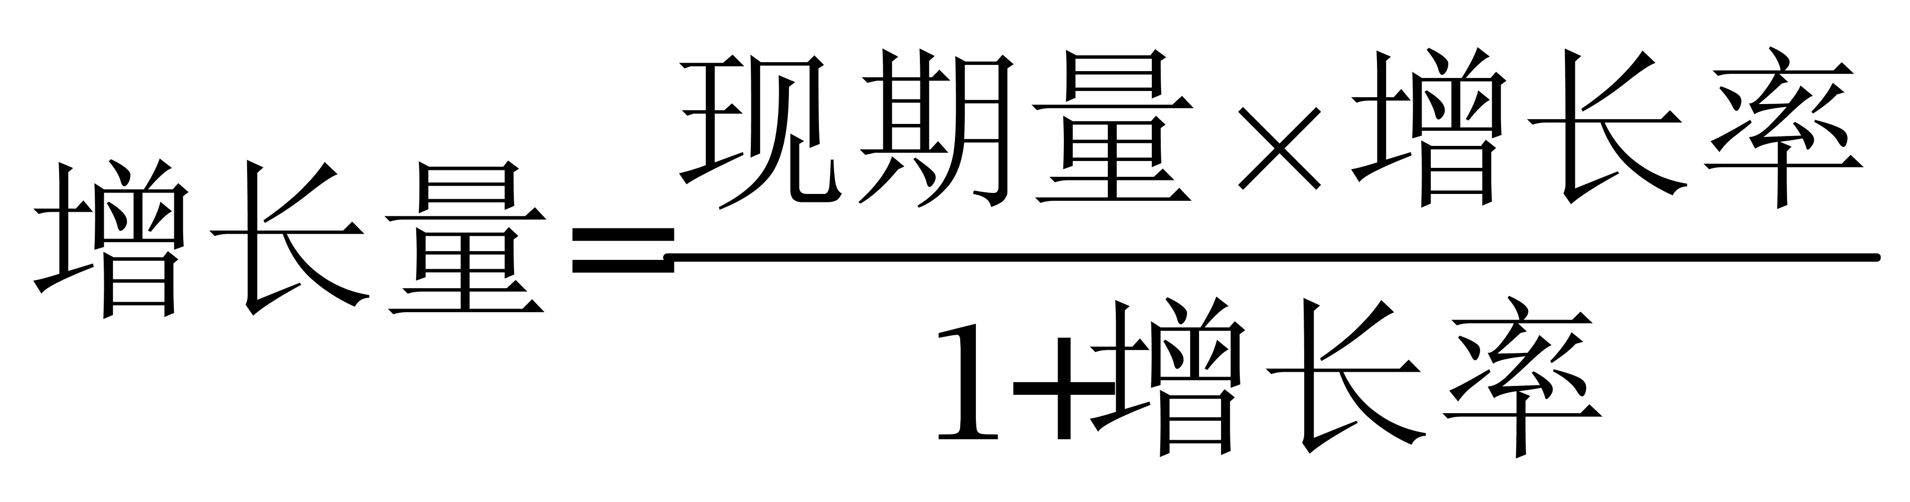，可得文化创意产业收入&amp;quot;增加”了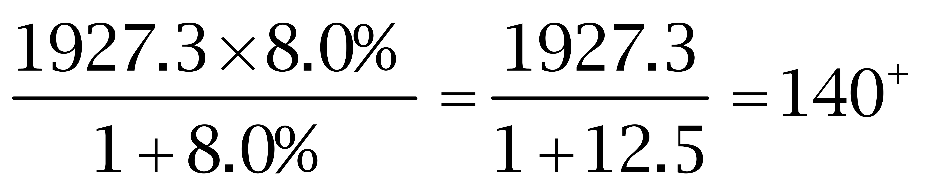（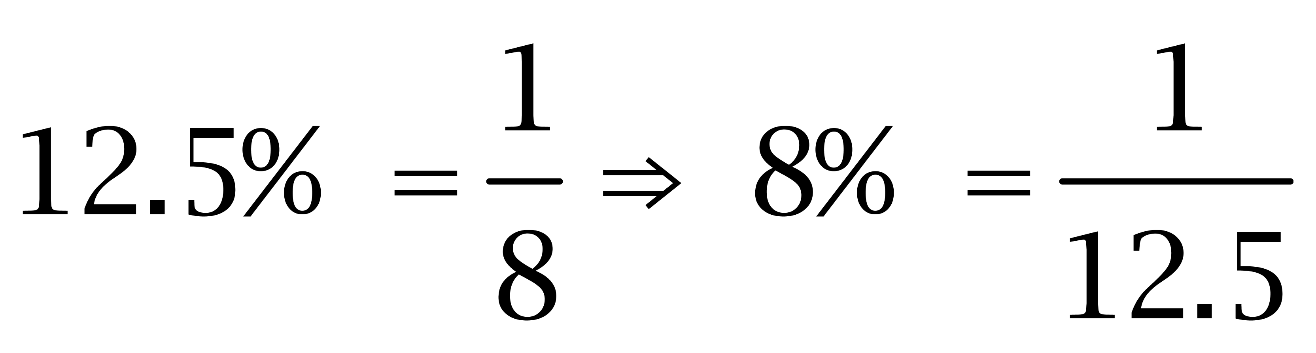）。因此本题选D。

【来源】 2014年黑龙江公务员考试《行测》真题第107题

第108题
【知识点】 直接读数比较
【答案】 A
【解析】 本题为直接读数比较问题。
规模以上文化创意产业收入、平均人数的增长率分别为8.0%、3.8%，均&amp;quot;高于”总体水平的行业只有艺术品交易（分别为24.0%、7.5%）。因此本题选A。

【来源】 2014年黑龙江公务员考试《行测》真题第108题

第109题
【知识点】 两期比重差
【答案】 B
【解析】 本题为两期比重差问题。
部分（软件、网络及计算机服务行业从业人员平均人数）增长率8.1%高于整体（整个规模以上文化创意产业）增长率3.8%，则比重上升。排除A、D选项。
根据所求差值为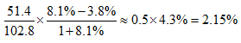，B项最为接近。因此本题选B。
【来源】 专项模考-资料第30题,专项模考-资料（二）第29题,专项模考-资料第31题,2014年黑龙江公务员考试《行测》真题第109题,专项模考-资料（一）第30题,20国考专项模考-资料（二）第28题

第110题
【知识点】 两期平均数大小比较
【答案】 A
【解析】 本题为两期平均数大小比较问题。
平均数的分子增量率大于分母的增长率，平均数就变大，所以只需满足收入（分子）的增长率大于从业人员（分母）平均人数的增长率即可，只有A项的类别全部满足，B选项的广告会展不满足，C选项的设计服务不满足，D选项的软件收入不满足，因此本题选A。
【来源】 6.15今日作业-资料分析第19题,09.07今日作业-资料分析第20题,01.18今日作业-资料分析第20题,2014年黑龙江公务员考试《行测》真题第110题,6.28今日作业-资料分析第20题,09.20今日作业-资料分析第19题

第111题
【知识点】 综合分析
【答案】 D
【解析】 本题为综合分析问题。A选项，定位图1、图2，第一季度企业家信心指数最低的行业是住宿和餐饮业，第二季度最低的行业是房地产业，错误。B选项，二季度全国企业景气指数135.9，超过该指数的行业有：建筑业（142.4），信息传输、计算机服务和软件业（151.3），批发和零售业（145.3），共3个，错误。C选项，定位图2，第二季度企业家信心指数前三的是：信息传输、计算机服务和软件业（149.0）、建筑业（142.8）、批发和零售业（139.4），错误。D选项，定位图2，第一季度企业景气指数最高的行业是信息传输、计算机服务和软件业（149.7），第二季度也最高（151.3），正确。因此本题选D。
【来源】 2014年黑龙江公务员考试《行测》真题第111题

第112题
【知识点】 直接读数比较
【答案】 A
【解析】 本题为直接读数比较问题。
定位图1、2。第二季度企业景气指数&amp;quot;相比”第一季度&amp;quot;下降”行业的有：批发和零售业（由147.4下降到145.3）、房地产业（由135.8下降到127.3），共2个。因此本题选A。
【来源】 2014年黑龙江公务员考试《行测》真题第112题

第113题
【知识点】 简单计算
【答案】 D
【解析】 本题为简单计算问题。定位图1、图2，第二季度信心指数最高的行业为信息传输、计算机服务和软件业，其景气指数为151.3；第一季度景气指数最高的为信息传输、计算机服务和软件业（149.7）。&amp;quot;第二季度比第一季度”高151.3-149.7=1.6。因此本题选D。
【来源】 2014年黑龙江公务员考试《行测》真题第113题

第114题
【知识点】 增长量大小比较
【答案】 B
【解析】 本题为增长量大小比较问题。
社会服务业：第二季度企业家信心指数136.4，第一季度132.9，高出3.5百分点；
住宿和餐饮业：第二季度企业家信心指数131.8，第一季度127.8，高出4百分点；
房地产：第二季度企业家信心指数109.3，第一季度133.1，第二季度下降；
工业：第二季度企业家信心指数131.0，第一季度133.7，第二季度下降。
因此本题选B。
【来源】 2014年黑龙江公务员考试《行测》真题第114题

第115题
【知识点】 直接读数比较
【答案】 D
【解析】 本题为直接读数比较问题。
定位图1企业景气指数。一季度企业景气指数从高到低排序是：批发和零售业（147.4）、房地产业（135.8）、建筑业（133.6）、社会服务业（130.8）、交通运输、仓库和邮政业（130.7）、工业（130.1）、住宿和餐饮业（122.3）。因此本题选D。

【来源】 2014年黑龙江公务员考试《行测》真题第115题

第116题
【知识点】 综合分析
【答案】 B
【解析】 本题为综合分析问题。A选项，定位柱状图，2008~2012年粮食产量年均增长量为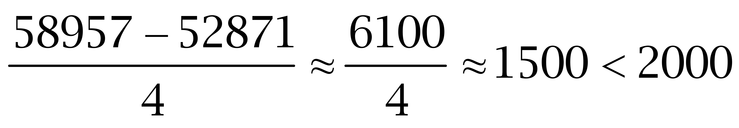万吨，错误。
B选项，定位第三段，茶叶产量同比增产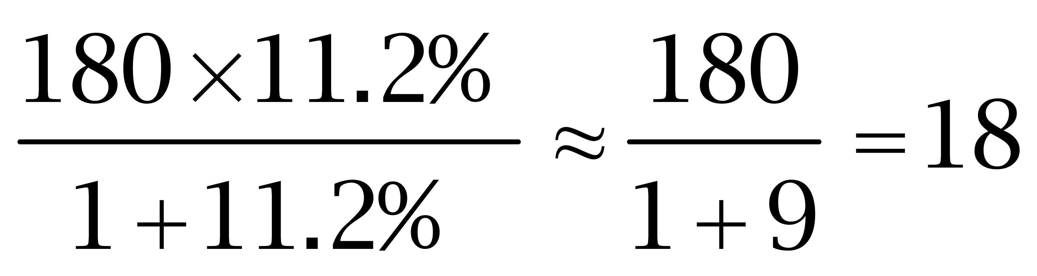万吨（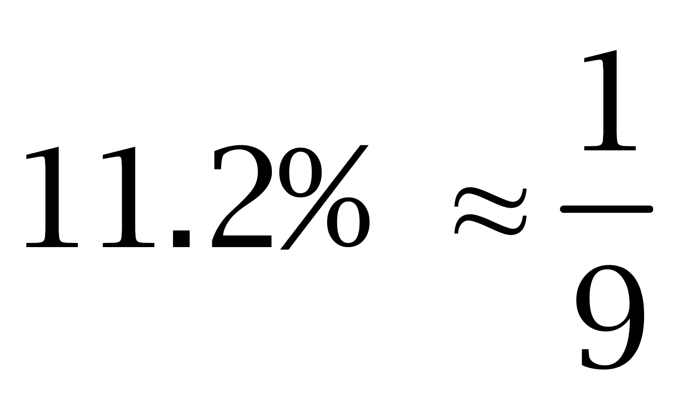），正确。
C选项，定位第二段，分子增长率（2.8%）小于分母增长率（3.2%），比重下降，错误。
D选项，定位折线图，2009、2012年粮食产量的增长率均比上年下降，错误。
因此本题选B。
【来源】 2014年黑龙江公务员考试《行测》真题第116题

第117题
【知识点】 现期比重
【答案】 A
【解析】 本题为现期比重问题。
定位第二段，全年粮食产量比上年增加1836万吨，早稻产量3329万吨，增产1.6%。
由，可得早稻增产量为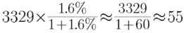万吨（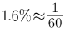）。
早稻增产量对全年粮食总产量增长的贡献率为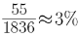。因此本题选A。
【来源】 2014年黑龙江公务员考试《行测》真题第117题

第118题
【知识点】 现期量计算
【答案】 B
【解析】 本题为现期量计算问题。
2013年粮食总产量=58957×(1+3.2%)≈58957+59000×3%≈61000万吨，因此本题选B。

【来源】 2014年黑龙江公务员考试《行测》真题第118题

第119题
【知识点】 现期比重
【答案】 A
【解析】 本题为现期比重问题。
12年秋粮产量占全年粮食总产量比重=42633/58957≈43/59，直除商首位为7，因此本题选A。

【来源】 2014年黑龙江公务员考试《行测》真题第119题

第120题
【知识点】 两期平均数大小比较
【答案】 C
【解析】 本题为两期平均数大小比较问题。
解法一：可以发现C选项的棉花面积减小了将近34/504≈7%，但是产量提高了3.8%，相对于其他选项单位面积产量增速显然更快。
解法二：精确计算如下：
A选项，糖料2011年单位面积产量=13493/(1+7.8%)÷(203-9)=64.5，2012年的单位面积产量为13493/203=66.5，增速=(66.5-64.5)/64.5=3%；
B选项，油料2011年单位面积产量=3476/(1+5.1%)÷(1398-12)=2.4，2012年的单位面积产量为3476/1398=2.5，增速=(2.5-2.4)/2.4=4%；
C选项，棉花2011年单位面积产量684/(1+3.8%)÷(470+34)=1.3，2012年的单位面积产量为684/470=1.46，增速=(1.46-1.3)/1.3=12%；
D选项，粮食2011年单位面积的产量=(58957-1836)/(11127-69)=5.10，2012年的单位面积产量为=58957/11127=5.30，增速=(5.3-5.1)/5.1=4%。
增长率的比较C选项最大，因此本题选C。
【来源】 2014年黑龙江公务员考试《行测》真题第120题

